BAĞLAYICI TARİFE BİLGİLERİ
Fasıl 62
Örülmemiş veya krose olmayan giyim eşyası ve aksesuarı
Gümrük Koçu - Ufuk Çetintaş · 21 Ekim 2026
Bu dosya, Türkiye'de verilmiş ve Fasıl 62 kapsamındaki GTİP'lerde sınıflandırılmış 142 bağlayıcı tarife bilgisini (BTB) içerir; bunların 3 tanesi yürürlüktedir. Kayıtlar GTİP sırasına göre dizilmiş ve 4 haneli pozisyonlara göre gruplanmıştır. Kaynak: mevzuat.net, Türkçe Bağlayıcı Tarife Bilgileri (21 Ekim 2026 itibarıyla).
Pozisyon | BTB sayısı | Yürürlükte
62.01 | 41 | 0
62.02 | 46 | 0
62.03 | 3 | 0
62.04 | 2 | 0
62.10 | 18 | 1
62.11 | 20 | 0
62.12 | 7 | 1
62.14 | 2 | 0
62.16 | 2 | 0
62.17 | 1 | 1

Pozisyon 62.01 (41 BTB)
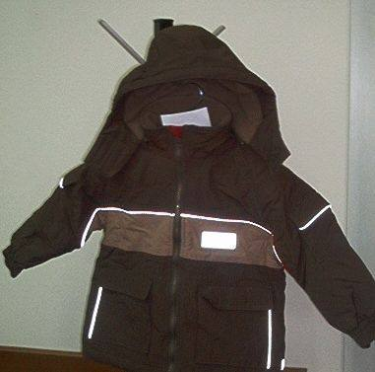 | 6201.13.10.00.16 TR040209  Yürürlükte değil · Başlangıç: 27.05.2004 · Bitiş: 27.05.2010  Eşya: Sentetik veya suni liflerden mamul ağırlığı 1 kg'ı geçmeyen erkek çocuk parkası.  Gerekçe: Genel Yorum Kuralları (1) ve (6). Gümrük Tarife Cetveli İzahnamesi 62.01 tarife pozisyonu açıklama notları.

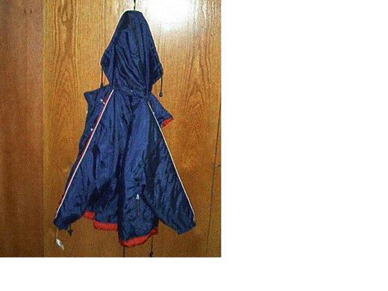 | 6201.13.10.00.19 TR040003  Yürürlükte değil · Başlangıç: 14.01.2004 · Bitiş: 14.01.2010  Eşya: Sentetik liflerden (polyester) mamul, ağırlığı 1 kg'ı geçmeyen, erkek çocuklar için dokuma mont.  Gerekçe: Genel Yorum Kuralları 1 ve 6. Gümrük Tarife Cetveli İzahnamesi 62.01 tarife pozisyonu açıklama notları.

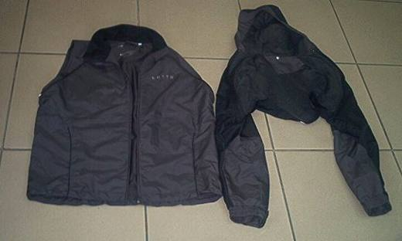 | 6201.13.10.00.19 TR060581  Yürürlükte değil · Başlangıç: 12.10.2006 · Bitiş: 11.10.2012  Eşya: Her biri poliester esaslı sentetik liflerden oluşan dokunmuş mensucattan mamul yelek ile başlıklı, sadece kollardan ve sırtın üst kısmını örten parçadan oluşan eşyanın fermuarla ve cırt bantla birleştirilmesi ile oluşturulmuş erkekler için ağırlığı 1 kgı geçmeyen dış üst giyim eşyası.  Gerekçe: Genel Yorum Kuralları (1) ve (6). Gümrük Tarife Cetveli İzahnamesi 62.01 tarife pozisyonu açıklama notları.

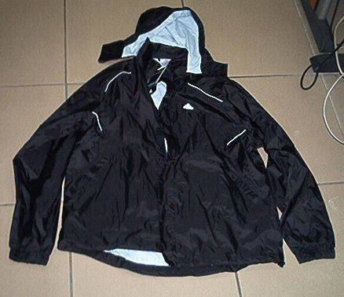 | 6201.13.10.00.19 TR060635  Yürürlükte değil · Başlangıç: 13.11.2006 · Bitiş: 12.11.2012  Eşya: Sentetik filament ipliklerden dokunmuş mensucattan mamul, iç yüzüne su geçirmezlik sağlamak için sıvama yapılmış, kol ve etek ucu sıkmaları bulunan, cepleri ve yaka kısmının içine yerleştirilebilen bir başlığı olan, fermuar ve cırt bantla açılıp kapanan, erkekler için ağırlığı 1 kgı geçmeyen yağmurluk benzeri dış üst giyim eşyası  Gerekçe: Genel Yorum Kuralları (1) ve (6). Gümrük Tarife Cetveli İzahnamesi 59.03 ve 62.01 tarife pozisyonu açıklama notları.

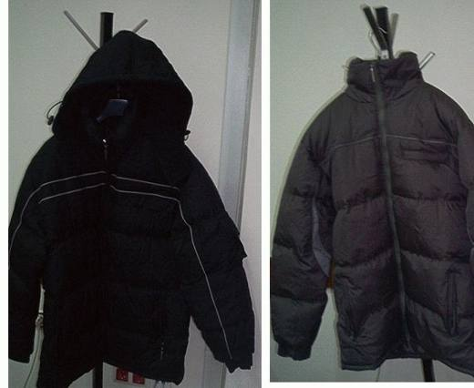 | 6201.13.90.00.16 TR040210  Yürürlükte değil · Başlangıç: 27.05.2004 · Bitiş: 27.05.2010  Eşya: Sentetik veya suni liflerden mamul ağırlığı 1 kg'ı geçen parka  Gerekçe: Genel Yorum Kuralları (1) ve (6). Gümrük Tarife Cetveli İzahnamesi 62.01 tarife pozisyonu açıklama notları.

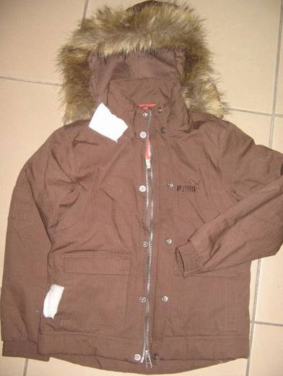 | 6201.92.00.00.13 TR070711  Yürürlükte değil · Başlangıç: 02.11.2007 · Bitiş: 01.11.2013  Eşya: Dış yüzü %100 pamuktan dokunmuş mensucattan, astar kısmı %65 poliester, %35 pamuktan örme mensucattan mamul, astar ile dış yüz arası poliester elyaf dolgu ile doldurulmuş, kenarında uzun tüylü örme mensucat bulunan ve çıtçıtla takılıp çıkarılabilen kapüşonu olan, ön kısmı fermuar ve çıtçıtla açılıp kapanan, kol ucu sıkması ve cepleri bulunan erkek çocukları için anorak.  Gerekçe: Genel Yorum Kuralları (1) ve (6). Gümrük Tarife Cetveli İzahnamesi 62.01 tarife pozisyonu açıklama notları

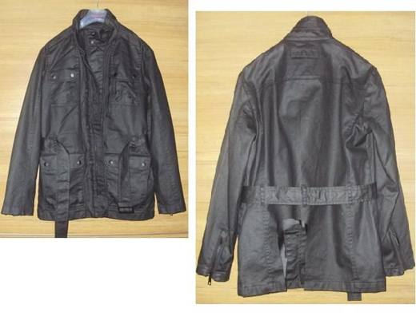 | 6201.92.00.00.14 TR340000110060  Yürürlükte değil · Başlangıç: 04.08.2011 · Bitiş: 03.08.2017  Eşya: COLLEZİONE MARKA UCE070005 MODEL, %100 PAMUKLU, SU GEÇİRMEZLİK İÇİN PLASTİK SIVANMIŞ MENSUCATTAN; ÖN KISMI YUKARIDAN AŞAĞIYA FERMUARLA AÇILIP-KAPANAN, POLİAMİDDEN DOKUNMUŞ MENSUCATTAN ASTARLI ERKEK GİYSİSİ  Gerekçe: GENEL YORUM KURALLARI(1)VE(6) 62.01 TARİFE POZİSYONU AÇIKLAMA NOTLARI, 80 SAYI 27.06.2011 TARİHLİ İSTANBUL GÜMRÜK BÖLGE LABORATUVAR MÜDÜRLÜĞÜ RAPORU

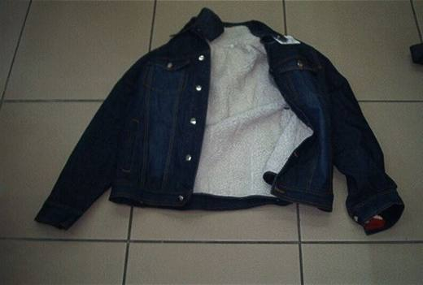 | 6201.92.00.00.18 TR070018  Yürürlükte değil · Başlangıç: 15.01.2007 · Bitiş: 14.01.2012  Eşya: Dış kısmı farklı renkteki %100 pamuk ipliklerinden denim dokunmuş mensucattan mamul, metal düğmeler ile boydan boya kapanabilen, uzun kollu, kol ağızları metal düğme ile kapanabilen, cepli ve sabit yakalı; iç kısmının dış yüzeyi %100 poliamidden dokunmuş mensucattan, iç yüzeyi ise %100 poliester örme tüylü(polar) mensucattan mamul, yakalı, uzun kollu ve kol ağzı bileği sarmalayacak şekilde %100 pamuktan örme mensucattan mamul erkekler için dış üst giyim eşyası. İç kısmı fermuarla takılıp çıkarılabilmektedir.  Gerekçe: Genel Yorum Kuralları (1) ve (6). Gümrük Tarife Cetveli İzahnamesi 62.01 tarife pozisyonu Açıklama Notları.

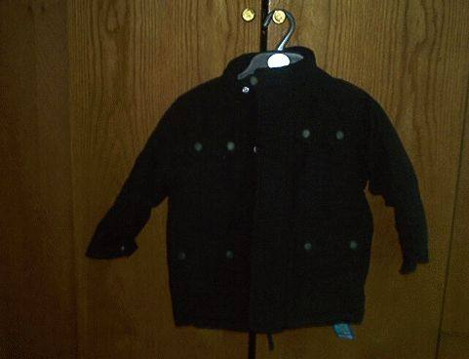 | 6201.92.00.00.18 TR070100  Yürürlükte değil · Başlangıç: 20.02.2007 · Bitiş: 19.02.2013  Eşya: Dış yüzü %77 pamuk ve %23 poliamit filamentlerden mamul ve dokunmuş, beden astarı %100 pamuktan mamul ve dokunmuş, dış yüz ve astar arasında sentetik elyaf dolgu maddesi bulunan, boyu yaklaşık kalça hizasında olan, başlığı bulunmayan, 5-6 yaşlarındaki erkek çocuklar için anorak benzeri dış üst giyim eşyası.  Gerekçe: -Genel Yorum Kuralları (1) ve (6) -Gümrük Tarife Cetveli i zahnamesi 62.01 tarife pozisyonu açıklama notları

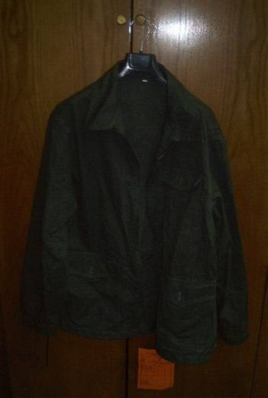 | 6201.92.00.00.18 TR070168  Yürürlükte değil · Başlangıç: 01.03.2007 · Bitiş: 28.02.2013  Eşya: %100 pamuktan dokunmuş mensucattan mamul, boydan boya fermuarla ile açılıp kapanabilen, kol ağzında elastiki cırt bant bulunan, cepleri olan, astarsız mont benzeri dış üst giyim eşyası.  Gerekçe: Genel Yorum Kuralları (1) ve (6). Gümrük Tarife Cetveli İzahnamesi 62.01 tarife pozisyonu Açıklama Notları.

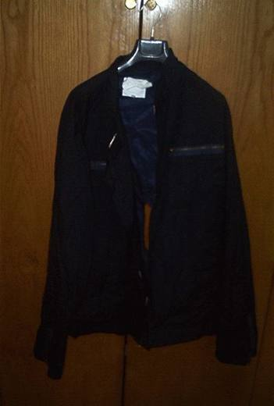 | 6201.92.00.00.18 TR070169  Yürürlükte değil · Başlangıç: 01.03.2007 · Bitiş: 28.02.2013  Eşya: %65 pamuk %35 poliamidden dokunmuş mensucattan mamul, boydan boya fermuarla ile açılıp kapanabilen, kol ağzında fermuar tertibatı bulunan, cepleri olan, astarsız mont benzeri dış üst giyim eşyası.  Gerekçe: Genel Yorum Kuralları (1) ve (6). Gümrük Tarife Cetveli İzahnamesi 62.01 tarife pozisyonu Açıklama Notları.

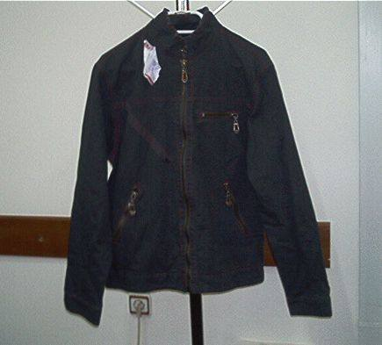 | 6201.92.00.00.39 TR040216  Yürürlükte değil · Başlangıç: 02.06.2004 · Bitiş: 31.12.2006  Eşya: Pamuktan mamul, boyu belin çok az altında, etek ucu ve kol sıkması olan, erkekler için mont.  Gerekçe: -Genel Yorum Kuralları (1) ve (6). -Gümrük Tarife Cetveli İzahnamesi 62.01 tarife pozisyonu Açıklama Notları.

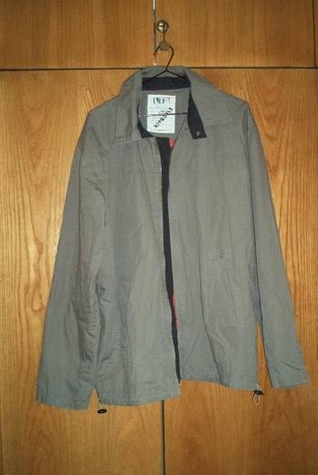 | 6201.92.00.00.39 TR040315  Yürürlükte değil · Başlangıç: 12.08.2004 · Bitiş: 31.12.2006  Eşya: Erkekler veya erkek çocuklar için pamuktan mamul dokunmuş, önden fermuarlı, etek kısmında sıkma kordonu, kol uçlarında ve yakasında çıtçıtlı düğmeleri olan ve iç yüzünde pamuklu file astarı bulunan mont benzeri üst giyim eşyası  Gerekçe: GYK 1 ve 6 Gümrük Tarife Cetveli İzahnamesi 62.01 Tarife Pozisyonu Açıklama Notları

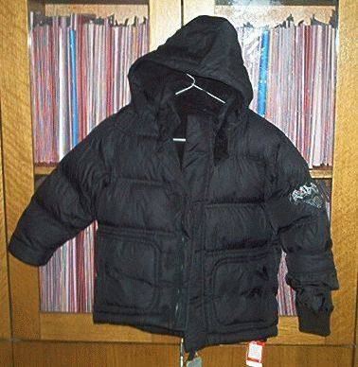 | 6201.93.00.00.11 TR060399  Yürürlükte değil · Başlangıç: 26.07.2006 · Bitiş: 25.07.2012  Eşya: Dış yüzü %100 sentetik liflerden (poliamid) oluşan dokunmuş mensucattan mamul, %100 polyesterden mamul dokunmuş mensucat ve örme tüylü mensucattan oluşan astara sahip, dış yüz ve astar arasında %100 polyesterden mamul dolgu maddesi bulunan, kapşonlu, ön tarafı tamamen açık ve fermuarla kapanan, 2 adet dış cebi olan, sıkılaştırılmış kol ağızlarına sahip, 4-5 yaş erkek çocukları tarafından giyilmeye mahsus anorak.  Gerekçe: -Genel Yorum Kuralları (1) ve (6) -Gümrük Tarife Cetveli İzahnamesi 62.01 tarife pozisyonu açıklama notları

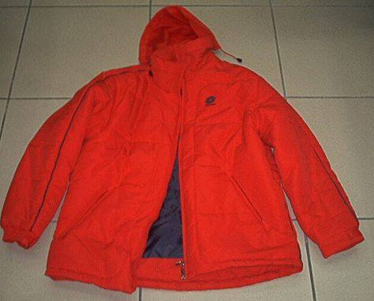 | 6201.93.00.00.11 TR060563  Yürürlükte değil · Başlangıç: 06.10.2006 · Bitiş: 05.10.2012  Eşya: Poliester esaslı sentetik liflerden oluşan dokunmuş mensucattan mamul, yaka kısmının içine yerleştirilebilen bir başlığı, kol ve etek ucu sıkmaları bulunan, boyu bel hizasını geçen, içi doldurulmuş, cepleri bulunan, erkekler için anorak.  Gerekçe: Genel Yorum Kuralları (1) ve (6). Gümrük Tarife Cetveli İzahnamesi 62.01 tarife pozisyonu açıklama notları.

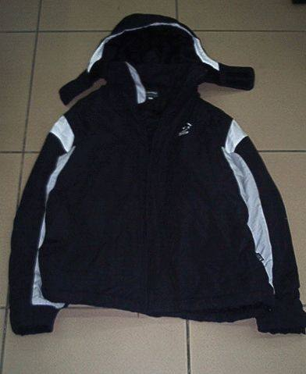 | 6201.93.00.00.11 TR060564  Yürürlükte değil · Başlangıç: 06.10.2006 · Bitiş: 05.10.2012  Eşya: Poliester esaslı sentetik liflerden oluşan dokunmuş mensucattan mamul, çıkartılabilir başlıklı, yakalı, kol ve etek ucu sıkmaları bulunan, boyu bel hizasını geçen, içi doldurulmuş, cepleri bulunan, erkekler için anorak.  Gerekçe: Genel Yorum Kuralları (1) ve (6). Gümrük Tarife Cetveli İzahnamesi 62.01 tarife pozisyonu açıklama notları.

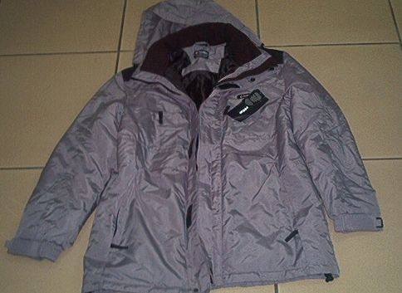 | 6201.93.00.00.11 TR060575  Yürürlükte değil · Başlangıç: 09.10.2006 · Bitiş: 08.10.2012  Eşya: Poliester esaslı sentetik liflerden oluşan dokunmuş mensucattan mamul, yaka kısmının içine yerleştirilebilen bir başlığı, kol ve etek ucu sıkmaları bulunan, boyu bel hizasını geçen, içi doldurulmuş, cepleri bulunan, erkekler için anorak  Gerekçe: Genel Yorum Kuralları (1) ve (6). Gümrük Tarife Cetveli İzahnamesi 62.01 tarife pozisyonu açıklama notları.

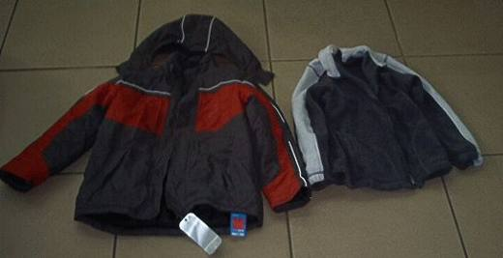 | 6201.93.00.00.11 TR060614  Yürürlükte değil · Başlangıç: 07.11.2006 · Bitiş: 06.11.2012  Eşya: Dış yüzü poliamit liflerden oluşan dokunmuş mensucattan, astarı poliester dokunmuş mensucattan mamul, içi doldurulmuş, çıkartılabilir başlığı, kol sıkmaları ve cepleri bulunan, fermuarla açılıp kapanan, erkekler için anorak ile anorağın içine fermuarla takılabilen poliester örme tüylü (polar) mensucattan mamul, kol ve etek ucu sıkmaları bulunan, yakalı, cepleri olan, fermuarla açılıp kapanan, erkekler için hırka benzeri eşyadan meydana gelen dış üst giyim eşyası.  Gerekçe: Genel Yorum Kuralları (1) ve (6). Gümrük Tarife Cetveli İzahnamesi 62.01 tarife pozisyonu açıklama notları.

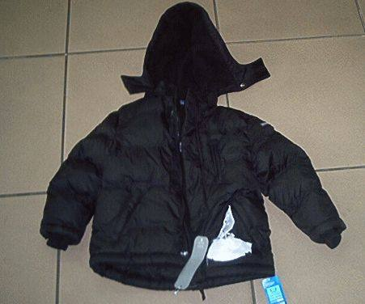 | 6201.93.00.00.11 TR060615  Yürürlükte değil · Başlangıç: 07.11.2006 · Bitiş: 06.11.2012  Eşya: Dış yüzü poliamit liflerden oluşan dokunmuş kapitoneli mensucattan, astarı poliester örme tüylü mensucattan mamul, içi doldurulmuş, çıkartılabilir başlığı bulunan, kol sıkmaları ve cepleri olan, yakalı, fermuarla açılıp kapanan, erkek çocuklar için anorak.  Gerekçe: Genel Yorum Kuralları (1) ve (6). Gümrük Tarife Cetveli İzahnamesi 62.01 tarife pozisyonu açıklama notları.

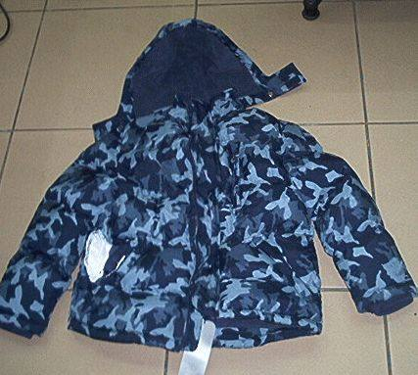 | 6201.93.00.00.11 TR060618  Yürürlükte değil · Başlangıç: 07.11.2006 · Bitiş: 06.11.2012  Eşya: Dış yüzü poliamit liflerden oluşan dokunmuş kapitoneli mensucattan, astarı örme polar mensucattan mamul, içi doldurulmuş, çıkartılabilir başlığı, kol sıkmaları ve cepleri bulunan, fermuarla açılıp kapanan, erkekler için anorak  Gerekçe: Genel Yorum Kuralları (1) ve (6). Gümrük Tarife Cetveli İzahnamesi 62.01 tarife pozisyonu açıklama notları.

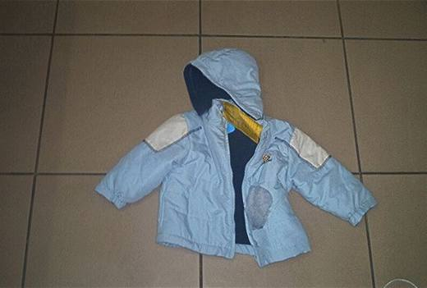 | 6201.93.00.00.11 TR060666  Yürürlükte değil · Başlangıç: 15.12.2006 · Bitiş: 15.12.2012  Eşya: Dış yüzü %100 poliesterden mamul dokunmuş mensucat, iç astar kısmı %100 poliesterden mamul örme mensucat olan, dış yüzü ile astar arasında %100 poliesterden mamul elyaf dolgu maddesi bulunan, fermuarla takılıp çıkarılabilir başlığı olan, boydan boya fermuarla açılıp kapanabilen, kol sıkması ve cepleri bulunan, erkek çocuklar için anorak.  Gerekçe: Genel Yorum Kuralları (1) ve (6). Gümrük Tarife Cetveli İzahnamesi 62.01 tarife pozisyonu Açıklama Notları.

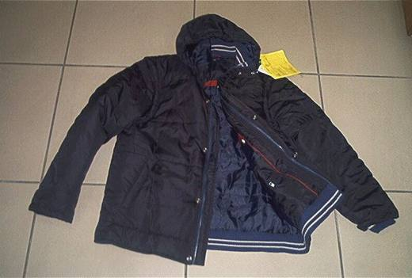 | 6201.93.00.00.11 TR060672  Yürürlükte değil · Başlangıç: 15.12.2006 · Bitiş: 15.12.2012  Eşya: Dış yüzü %100 poliesterden mamul dokunmuş mensucat, iç astar kısmı %100 poliesterden mamul dokunmuş mensucat olan, dış yüzü ile astar arasında %100 poliesterden mamul elyaf dolgu maddesi bulunan, takılıp çıkarılabilen başlığı olan, boydan boya fermuarla açılıp kapanabilen, kol ağızları %100 akrilik örme mensucattan mamul olup kolları sarmalayan şekilde yapılmış, kolları fermuarla takılıp çıkarılabilen, cepleri olan, erkekler için anorak.  Gerekçe: Genel Yorum Kuralları (1) ve (6). Gümrük Tarife Cetveli İzahnamesi 62.01 tarife pozisyonu Açıklama Notları.

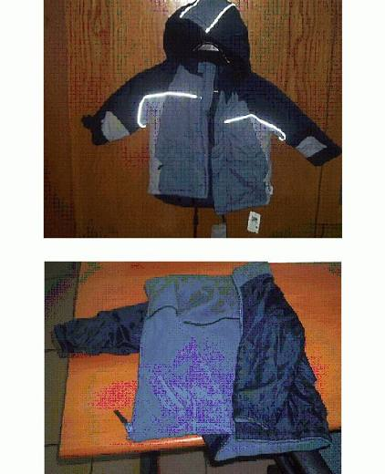 | 6201.93.00.00.11 TR070088  Yürürlükte değil · Başlangıç: 20.02.2007 · Bitiş: 19.02.2013  Eşya: Dış yüzü %100 poliamit filamentlerden mamul ve dokunmuş, beden astarı %100 polyesterden mamul ve dokunmuş, dış yüz ve astar arasında poliesterden mamul elyaf dolgu maddesi bulunan, çıkarılabilir başlığa sahip, boyu yaklaşık kalça hizasında olan, 2-3 yaşlarındaki erkek çocuklar için anorak. (Söz konusu eşyanın iç bölümünde fermuarla ana bölüme tutturulmuş, astarlı, %100 poliesterden mamul dokunmuş mensucattan, uzun kollu, ön tarafı fermuarla açılıp kapanabilen, çıkarıldığında ayrı olarak kullanılabilecek polar dış üst giyim eşyası bulunmaktadır.)(Bu eşya için, set halindeki eşya ile ilgili olarak Gümrükler Genel Müdürlüğü nce yayımlanmış olan 2002/39 sayılı genelge dikkate alınmalı ve genelgede belirtilen talimatlar uyarınca işlemde bulunulmalıdır.)  Gerekçe: -Genel Yorum Kuralları (1) ve (6) -Gümrük Tarife Cetveli İzahnamesi 62.01 tarife pozisyonu açıklama notları

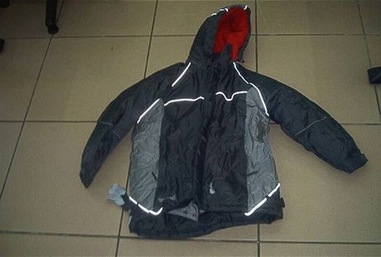 | 6201.93.00.00.11 TR070190  Yürürlükte değil · Başlangıç: 27.03.2007 · Bitiş: 26.03.2013  Eşya: Dış yüzü poliamit liflerden oluşan dokunmuş mensucattan, astarı örme polar mensucattan mamul, içi doldurulmuş, çıkartılabilir bir başlığı olan, kol ve etek ucu sıkmaları ve cepleri bulunan, fermuar ve cırt bantla açılıp kapanan, erkekler için anorak.  Gerekçe: Genel Yorum Kuralları (1) ve (6). Gümrük Tarife Cetveli İzahnamesi 62.01 tarife pozisyonu açıklama notları.

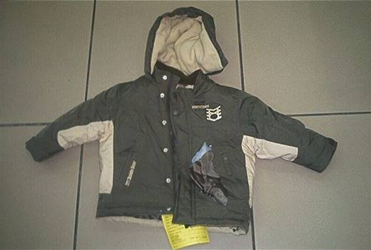 | 6201.93.00.00.11 TR070191  Yürürlükte değil · Başlangıç: 27.03.2007 · Bitiş: 26.03.2013  Eşya: Dış yüzü poliamit liflerden oluşan dokunmuş mensucattan, astarı poliester örme polar mensucattan mamul, içi doldurulmuş, çıkartılabilir bir başlığı olan, kol ve etek ucu sıkmaları ve cepleri bulunan, fermuar ve çıt çıtla açılıp kapanan, erkek çocuklar için anorak.  Gerekçe: Genel Yorum Kuralları (1) ve (6). Gümrük Tarife Cetveli İzahnamesi 62.01 tarife pozisyonu açıklama notları.

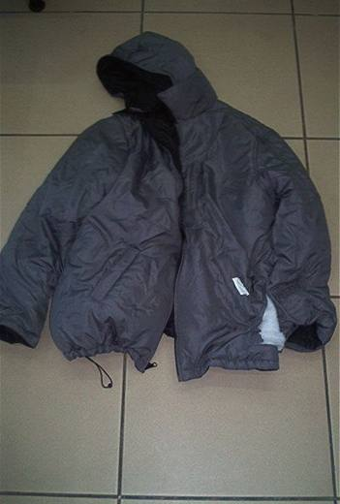 | 6201.93.00.00.11 TR070203  Yürürlükte değil · Başlangıç: 27.03.2007 · Bitiş: 26.03.2013  Eşya: Çift taraflı giyilebilen, bir yüzü poliamidden dokunmuş mensucattan, diğer yüzü poliester dokunmuş mensucattan mamul, içi doldurulmuş, çıkartılabilir bir başlığı olan, kol ve etek ucu sıkmaları ve cepleri bulunan, fermuarla açılıp kapanan, erkekler için anorak.  Gerekçe: Genel Yorum Kuralları (1) ve (6). Gümrük Tarife Cetveli İzahnamesi 62.01 tarife pozisyonu açıklama notları.

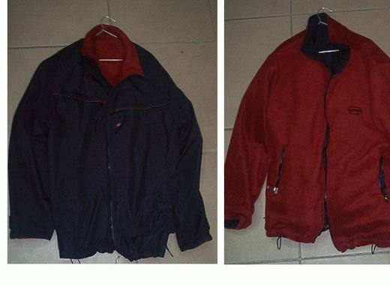 | 6201.93.00.00.19 TR040256  Yürürlükte değil · Başlangıç: 25.06.2004 · Bitiş: 25.06.2010  Eşya: Çift taraflı giyilebilen, bir yüzü sentetik örme tüylü mensucattan, bir yüzü sentetik dokunmuş mensucattan mamul, bel ve kol sıkması bulunan erkekler için mont benzeri dış üst giyim eşyası  Gerekçe: Genel Yorum Kuralları (1) ve (6). Gümrük Tarife Cetveli İzahnamesi 62.01 tarife pozisyonu açıklama notları

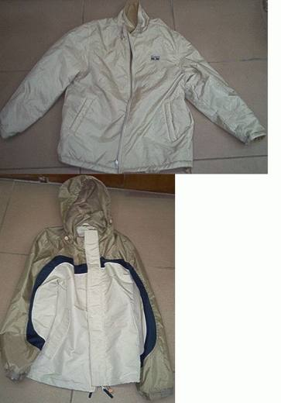 | 6201.93.00.00.19 TR040275  Yürürlükte değil · Başlangıç: 13.07.2004 · Bitiş: 13.07.2010  Eşya: Birbirine fermuarla birleştirilmiş mont benzeri ve rüzgarlıktan oluşan eşya. Her iki eşya ayrı ayrı kullanılabilmektedir. Mont benzeri eşya; boyu bel hizasında, etek ucu sıkması bulunan iki taraflı giyilebilir özellikte olup bir yüzü poliamidden, diğer yüzü örme tüylü poliesterden, elyafı poliesterden mamul erkekler için dış üst giyim eşyasıdır. Rüzgarlık; boyu bel hizasında, etek ucu ve kol sıkması bulunan, dışı poliesterden, astarı örme poliesterden mamul boyu bel hizasında erkekler için dış üst giyim eşyasıdır. Kdu:802  Gerekçe: Genel Yorum Kuralları (1), (3c) ve (6). Gümrük Tarife Cetveli İzahnamesi 62.01tarife pozisyonu açıklama notları.

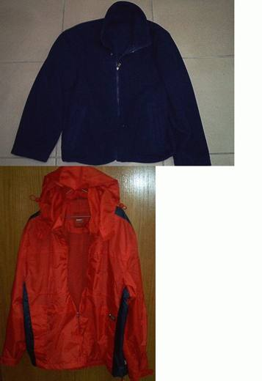 | 6201.93.00.00.19 TR040276  Yürürlükte değil · Başlangıç: 13.07.2004 · Bitiş: 13.07.2010  Eşya: Birbirine fermuarla birleştirilmiş mont benzeri ve rüzgarlıktan oluşan eşya. Her iki eşya ayrı ayrı kullanılabilmektedir Mont benzeri eşya; boyu bel hizasında, etek ucu sıkması bulunan, örme tüylü poliesterden mamul erkekler için dış üst giyim eşyasıdır. Rüzgarlık; boyu bel hizasında, etek ucu ve kol sıkması bulunan, dışı poliamidden, astarı örme poliesterden mamul boyu bel hizasında erkekler için dış üst giyim eşyasıdır. Kodu.801  Gerekçe: Genel Yorum Kuralları (1), (3c) ve (6). Gümrük Tarife Cetveli İzahnamesi 62.01tarife pozisyonu açıklama notları.

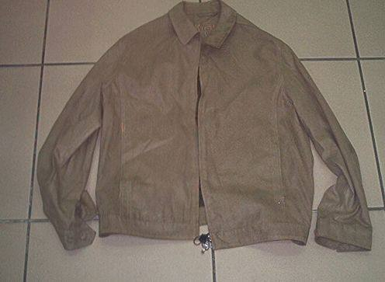 | 6201.93.00.00.19 TR060301  Yürürlükte değil · Başlangıç: 14.06.2006 · Bitiş: 13.06.2012  Eşya: Farklı renkteki poliester ipliklerden dokumuş mensucattan mamul, fermuarla açılıp kapatılabilen erkekler için mont.  Gerekçe: Genel Yorum Kuralları (1) ve (6). Gümrük Tarife Cetveli İzahnamesi 62.01 tarife pozisyonu açıklama notları.

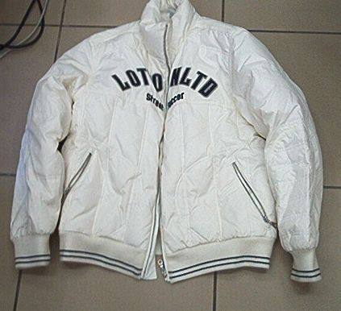 | 6201.93.00.00.19 TR060576  Yürürlükte değil · Başlangıç: 09.10.2006 · Bitiş: 08.10.2012  Eşya: Poliester esaslı sentetik liflerden oluşan dokunmuş mensucattan mamul, yakalı, kol ve etek ucu sıkmaları bulunan, boyu bel hizasını geçen, içi doldurulmuş, cepleri bulunan, erkekler için anorak benzeri dış üst giyim eşyası.  Gerekçe: Genel Yorum Kuralları (1) ve (6). Gümrük Tarife Cetveli İzahnamesi 62.01 tarife pozisyonu açıklama notları.

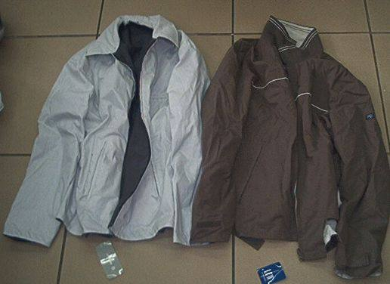 | 6201.93.00.00.19 TR060597  Yürürlükte değil · Başlangıç: 16.10.2006 · Bitiş: 15.10.2012  Eşya: Poliester(%65) ve pamuk (%35) liflerden oluşan dokunmuş mensucattan mamul, çift taraflı giyilebilen, cepleri bulunan, yakalı, astarsız, fermuarla açılıp kapanan, erkekler için mont benzeri dış üst giyim eşyası (Mont. Maid acket/Dok Mnt), Bir yüzü pamuktan (%70) ve poliester (%30) liflerden oluşan dokunmuş mensucattan, diğer yüzü poliester liflerden oluşan dokunmuş mensucattan mamul, çift taraflı giyilebilen, yakalı, cepli, astarsız, fermuarla açılıp kapanan, erkekler için mont benzeri dış üst giyim eşyası.(Jacket/Dok mnt Jo-Basic Remix)  Gerekçe: Genel Yorum Kuralları (1) ve (6). Gümrük Tarife Cetveli İzahnamesi 62.01 tarife pozisyonu açıklama notları.

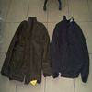 | 6201.93.00.00.19 TR060598  Yürürlükte değil · Başlangıç: 16.10.2006 · Bitiş: 15.10.2012  Eşya: Poliester liflerden oluşan dokunmuş mensucattan mamul, içi doldurulmuş, yakalı, kol sıkmaları ve cepleri bulunan, erkekler için anorak benzeri dış üst giyim eşyası. (Kbn, Andy) Poliester liflerden oluşan dokunmuş mensucattan mamul, kol sıkmaları bulunan, yakası çıt çıtla kapatılabilen, içi doldurulmuş, fermuarla açılıp kapanan, erkekler için anorak benzeri dış üst giyim eşyası.(Kbn, Akore)  Gerekçe: Genel Yorum Kuralları (1) ve (6). Gümrük Tarife Cetveli İzahnamesi 62.01 tarife pozisyonu açıklama notları.

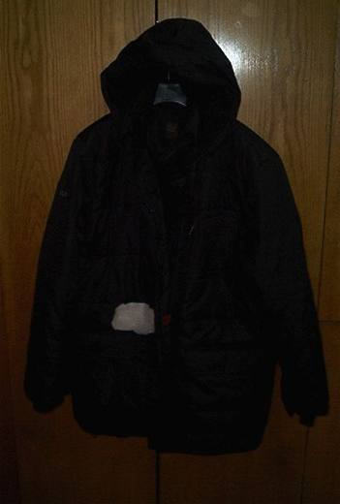 | 6201.93.00.00.19 TR060650  Yürürlükte değil · Başlangıç: 30.11.2006 · Bitiş: 29.11.2012  Eşya: Dış yüzü poliester filamentlerden mamul ve dokunmuş, iç yüzü boyundan bele kadar polar mensucattan mamul ve örülmüş, belden eteğe kadar poliester filamentlerden mamul ve dokunmuş olan, iç ve dış katmanlar arasında poliester elyaftan mamul dolgu maddesi bulunan, boyu yaklaşık olarak kalça hizasında olan, çıkarılabilir başlıklı, kol ve etek ucu sıkmasına sahip, erkekler için anorak benzeri dış üst giyim eşyası.  Gerekçe: -Genel Yorum Kuralları (1) ve (6) -Gümrük Tarife Cetveli İzahnamesi 62.01 tarife pozisyonu açıklama notları

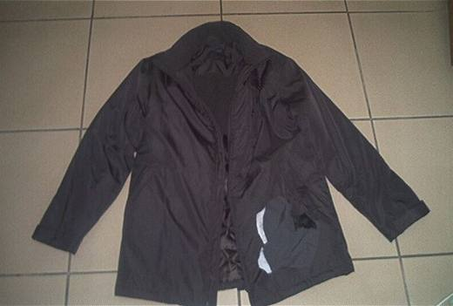 | 6201.93.00.00.19 TR060668  Yürürlükte değil · Başlangıç: 15.12.2006 · Bitiş: 15.12.2012  Eşya: İki kattan oluşan dış yüzünün üst kısmı %100 poliesterden mamul dokunmuş mensucat, iç kısmı %100 poliamidden mamul örme mensucat, iç astar kısmının boyundan bele kadar olan kısmı %100 poliesterden mamul örme(polar) mensucat, belden aşağısı %100 poliesterden mamul dukunmuş mensucat olan, dış yüzü ile astar arasında %100 poliesterden mamul elyaf dolgu maddesi bulunan, uzun kollu, kol uçları cırt bant ile büzülebilen, başlığı bulunmayan, cepleri olan, boydan boya fermuarla açılıp kapanabilen, kol sıkması bulunan, erkekler için anorak benzeri dış üst giyim eşyası.  Gerekçe: Genel Yorum Kuralları (1) ve (6). Gümrük Tarife Cetveli İzahnamesi 62.01 tarife pozisyonu Açıklama Notları.

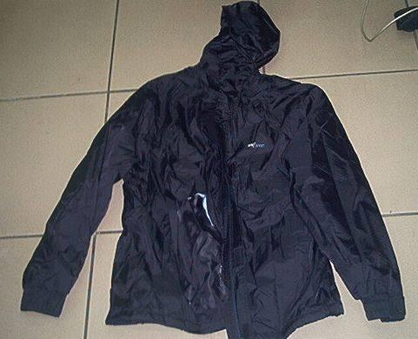 | 6201.93.00.00.19 TR060701  Yürürlükte değil · Başlangıç: 26.12.2006 · Bitiş: 25.12.2012  Eşya: Dış yüzü poliamit liflerden oluşan dokunmuş mensucattan, astarı örme polar mensucattan mamul, içi doldurulmamış, yakası içine yerleştirilen bir başlığı olan, kol ve etek ucu sıkmaları ve cepleri bulunan, fermuar ve cırt bantla açılıp kapanan, erkekler için mont.  Gerekçe: Genel Yorum Kuralları (1) ve (6). Gümrük Tarife Cetveli İzahnamesi 62.01 tarife pozisyonu açıklama notları.

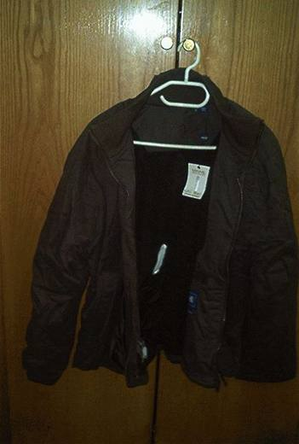 | 6201.93.00.00.19 TR070118  Yürürlükte değil · Başlangıç: 20.02.2007 · Bitiş: 19.02.2013  Eşya: Dış kısmı %40 pamuk, %40 poliester, %20 naylondan dokunmuş mensucattan, iç kısmı %80 akrilik, %20 poliesterden örme tüylü mensucattan, kol astarı %100 naylon filamentlerden dokunmuş mensucattan mamul, kollarına %100 poliester dokunmamış mensucat dolgu maddesi konulmuş, ön ve iç kısmında cepleri olan, yakalı, önü tamamen fermuarla açılıp kapanabilen, erkekler için mont benzeri dış üst giyim eşyası.  Gerekçe: Genel Yorum Kuralları (1) ve (6). Gümrük Tarife Cetveli İzahnamesi 62.01 tarife pozisyonu Açıklama Notları.

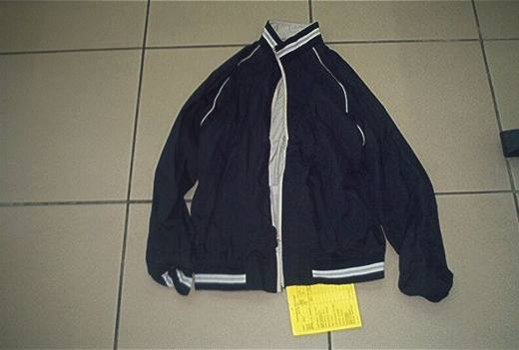 | 6201.93.00.00.19 TR070194  Yürürlükte değil · Başlangıç: 27.03.2007 · Bitiş: 26.03.2013  Eşya: Poliester liflerden oluşan dokunmuş mensucattan mamul, çift taraflı giyilebilen, kol ve etek ucu sıkmaları bulunan, fermuarla açılıp kapanan, erkekler için mont benzeri dış üst giyim eşyası.  Gerekçe: Genel Yorum Kuralları (1) ve (6). Gümrük Tarife Cetveli İzahnamesi 62.01 tarife pozisyonu açıklama notları.

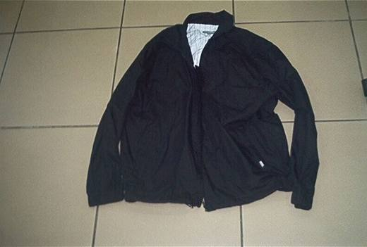 | 6201.93.00.00.19 TR070196  Yürürlükte değil · Başlangıç: 27.03.2006 · Bitiş: 26.03.2012  Eşya: %65 poliester, %35 pamuktan dokunmuş mensucattan mamul, fermuarla açılıp kapanan, kol ve etek ucu sıkmaları ve cepleri bulunan, erkekler için mont benzeri dış üst giyim eşyası.  Gerekçe: Genel Yorum Kuralları (1) ve (6). Gümrük Tarife Cetveli İzahnamesi 62.01 tarife pozisyonu açıklama notları.

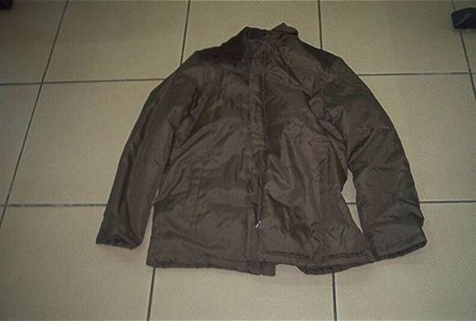 | 6201.93.00.00.19 TR070198  Yürürlükte değil · Başlangıç: 27.03.2007 · Bitiş: 26.03.2013  Eşya: Dış yüzü poliester dokunmuş mensucattan, dış omuz kısmı ve yakası pamuktan, fitilli kadifeden, astarı poliester örme polar mensucattan mamul, kol ve etek ucu sıkmaları ve cepleri bulunan, fermuar ve cırt bantla açılıp kapanan, içi doldurulmuş, erkekler için anorak benzeri dış üst giyim eşyası.  Gerekçe: Genel Yorum Kuralları (1) ve (6). Gümrük Tarife Cetveli İzahnamesi 62.01 tarife pozisyonu açıklama notları.

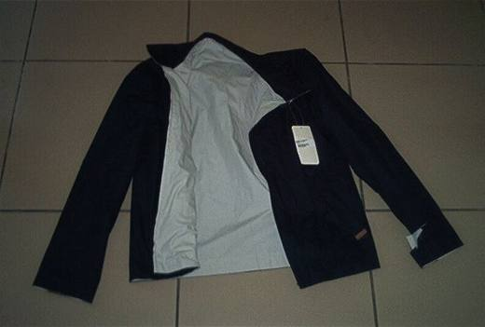 | 6201.93.00.00.19 TR070329  Yürürlükte değil · Başlangıç: 17.04.2007 · Bitiş: 16.04.2013  Eşya: %65 Poliesterden ve %35 pamuktan dokunmuş mensucattan mamul, çift taraflı giyilebilen, cepleri bulunan, yakalı, astarsız, fermuarla açılıp kapanan, erkekler için mont benzeri dış üst giyim eşyası.  Gerekçe: Genel Yorum Kuralları (1) ve (6). Gümrük Tarife Cetveli İzahnamesi 62.01 tarife pozisyonu Açıklama Notları.

Pozisyon 62.02 (46 BTB)
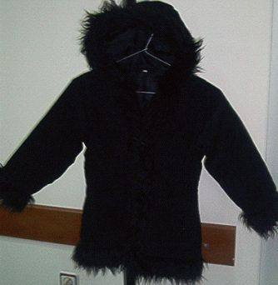 | 6202.12.10.00.11 TR040212  Yürürlükte değil · Başlangıç: 27.05.2004 · Bitiş: 27.05.2010  Eşya: Ağırlığı 1 kg'ı geçmeyen pamuktan mamul kız çocuk mantosu.  Gerekçe: Genel Yorum Kuralları (1) ve (6). Gümrük Tarife Cetveli İzahnamesi 62.02 tarife pozisyonu açıklama notları.

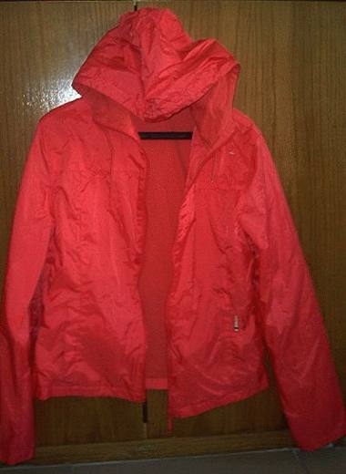 | 6202.13.10.00.12 TR060374  Yürürlükte değil · Başlangıç: 14.07.2006 · Bitiş: 13.07.2012  Eşya: Dış yüzü %100 sentetik liflerden (polyamid) mamul, %100 pamuktan iç astara sahip olan, başlıklı, kol ve etek ucu sıkması olmayan, kız çocukları tarafından giyilmeye mahsus yağmurluk.  Gerekçe: -Genel Yorum Kuralları (1) ve (6). -Gümrük Tarife Cetveli İzahnamesi 62.02 Tarife Pozisyonu Açıklama Notları

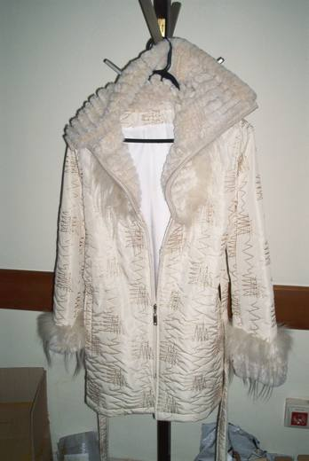 | 6202.13.10.00.13 TR060055  Yürürlükte değil · Başlangıç: 02.02.2006 · Bitiş: 02.02.2012  Eşya: Ağırlığı bir kg.ı geçmeyen, yaka ve kol ağzı örme kürk işlemeli olan, fermuarlı sentetik bayan kabanı  Gerekçe: Genel Yorum Kuralları (1) ve (6). GTC İzahnamesi 62.02 tarife pozisyonu açıklama notları

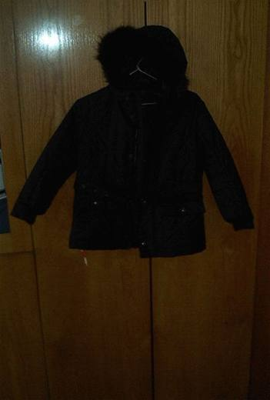 | 6202.13.10.00.16 TR060340  Yürürlükte değil · Başlangıç: 28.06.2006 · Bitiş: 27.06.2012  Eşya: Dış yüzü ve astarı %100 sentetik liflerden (polyester) mamul ve bu iki katman arasında dolgu maddesi bulunan, kapşonlu, ön tarafı tamamen açık ve fermuarla kapanan, bel kısmında çıt-çıtlı bağlama tertibatı bulunan, 2 adet dış cebe sahip, ağırlığı 1 kg.ı geçmeyen, 6-7 yaş kız çocukları tarafından giyilmeye mahsus parka.  Gerekçe: -Genel Yorum Kuralları (1) ve (6) -Gümrük Tarife Cetveli İzahnamesi 62.02 tarife pozisyonu açıklama notları

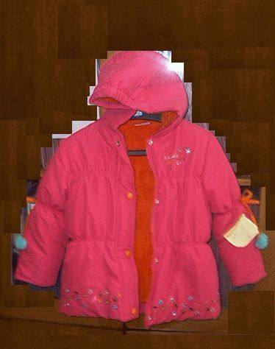 | 6202.13.10.00.19 TR060626  Yürürlükte değil · Başlangıç: 10.11.2006 · Bitiş: 09.11.2012  Eşya: Dış yüzü %100 sentetik filamentlerden oluşan (poliester) dokunmuş mensucattan, iç astar kısmı %100 sentetik liflerden (poliester) oluşan örme tüylü mensucattan mamul, içi %100 poliester elyaf ile doldurulmuş, boyu yaklaşık olarak diz hizasında olan, başlıklı, kol ve bel sıkması bulunan, ağırlığı 1 kg.ı geçmeyen, 2-4 yaş kız çocukları tarafından giyilmeye mahsus parka benzeri dış üst giyim eşyası.  Gerekçe: -Genel Yorum Kuralları (1) ve (6) -Gümrük Tarife Cetveli İzahnamesi

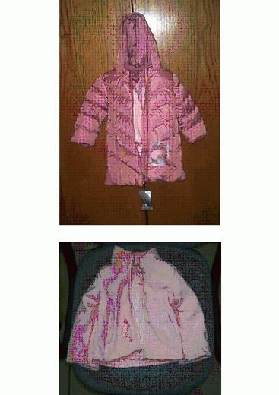 | 6202.13.10.00.19 TR070102  Yürürlükte değil · Başlangıç: 20.02.2007 · Bitiş: 19.02.2013  Eşya: Dış yüzü %100 poliester filamentlerden mamul ve dokunmuş, beden astarı %100 poliesterden mamul ve dokunmuş, dış yüz ve astar arasında poliesterden mamul elyaf dolgu maddesi bulunan, sabit bir başlığa sahip, örme mensucattan mamul kol sıkması ve yan taraflarda 2 adet cebi bulunan, boyu yaklaşık diz ve diz altı hizasında olan, geniş kesimli, ağırlığı 1 kg.ı geçmeyen, 1.5-2 yaşlarındaki kız çocuklar için parka benzeri dış üst giyim eşyası. (Söz konusu eşyanın iç bölümünde fermuarla ana bölüme tutturulmuş, astarlı, %100 poliesterden mamul dokunmuş mensucattan, uzun kollu, ön tarafı fermuarla açılıp kapanabilen, çıkarıldığında ayrı olarak kullanılabilecek polar dış üst giyim eşyası bulunmaktadır.)(Bu eşya için, set halindeki eşya ile ilgili olarak Gümrükler Genel Müdürlüğü nce yayımlanmış olan 2002/39 sayılı genelge dikkate alınmalı ve genelgede belirtilen talimatlar uyarınca işlemde bulunulmalıdır.)  Gerekçe: -Genel Yorum Kuralları (1) ve (6) -Gümrük Tarife Cetveli İzahnamesi 62.02 tarife pozisyonu açıklama notları

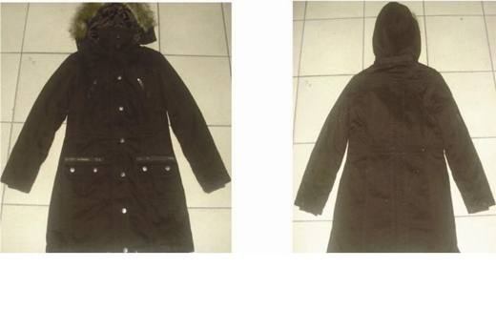 | 6202.92.00.00.00 TR340000110059  Yürürlükte değil · Başlangıç: 04.08.2011 · Bitiş: 03.08.2017  Eşya: COLLEZİONE MARKA UCB070002 MODEL %100 PAMUKTAN DOKUNMUŞ, SU GEÇİRMEZLİK İÇİN PLASTİK SIVANMIŞ MENSUCATTAN, POLİESTERDEN DOKUNMUŞ MENSUCATTAN İÇİ ELYAF DOLGULU ASTARLI PAMUKLU BAYAN GİYSİSİ  Gerekçe: GENEL YORUM KURALLARI(1)VE(6) 62.02 TARİFE POZİSYONU AÇIKLAMA NOTLARI, 80 SAYI 27.06.2011 TARİHLİ İSTANBUL GÜMRÜK BÖLGE LABORATUVAR MÜDÜRLÜĞÜ RAPORU

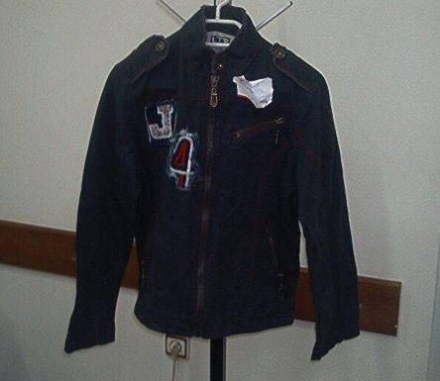 | 6202.92.00.00.19 TR040217  Yürürlükte değil · Başlangıç: 02.06.2004 · Bitiş: ?  Eşya: Pamuktan mamul, boyu belin çok az altında, etek ucu sıkması bulunan, kadınlar için mont benzeri üst-dış giyim eşyası.  Gerekçe: -Genel Yorum Kuralları (1) ve (6). -Gümrük Tarife Cetveli İzahnamesi 62.02 tarife pozisyonu Açıklama Notları.

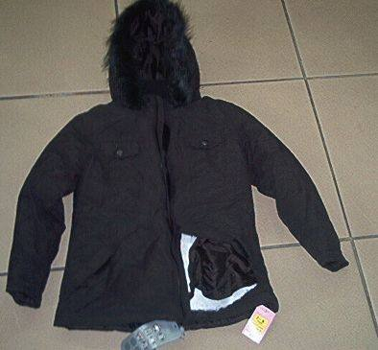 | 6202.92.00.00.19 TR060616  Yürürlükte değil · Başlangıç: 07.11.2006 · Bitiş: ?  Eşya: Dış yüzü pamuktan (%70) ve poliamitten (%30) liflerden oluşan dokunmuş mensucattan, astarı poliester dokunmuş mensucattan mamul, içi doldurulmuş, cepleri ve kenarları kürk görüntüsü veren örme uzun tüylü mensucatla çevrilmiş başlığı bulunan, yakalı, fermuarla açılıp kapanan, kız çocuklar için anorak  Gerekçe: Genel Yorum Kuralları (1) ve (6). Gümrük Tarife Cetveli İzahnamesi 62.02 tarife pozisyonu açıklama notları.

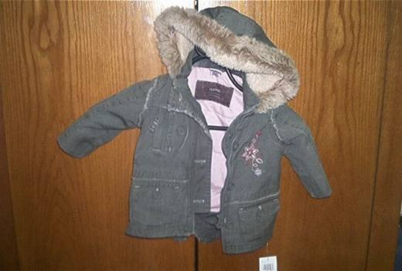 | 6202.92.00.00.19 TR070089  Yürürlükte değil · Başlangıç: 20.02.2007 · Bitiş: ?  Eşya: Dış yüzü %100 pamuktan mamul ve dokunmuş, iç astarı %65 poliester ve %35 pamuktan dokunmuş, bu iki tabaka arasında sentetik elyaf dolgu malzemesi bulunan, sabit bir başlığa sahip, örme mensucattan kol sıkması bulunan, sol-ön-üst ve sağ-arka-alt tarafında çiçek desenleri bulunan, 1 yaş civarındaki kız çocukları için tasarlanmış mont benzeri üst giyim eşyası.  Gerekçe: -Genel Yorum Kuralları (1) ve (6) -Gümrük Tarife Cetveli İzahnamesi 62.02 tarife pozisyonu açıklama notları

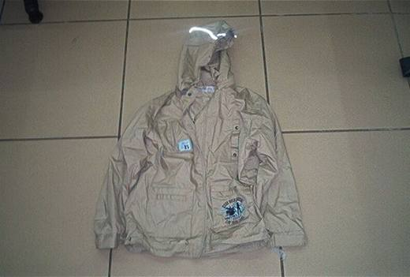 | 6202.92.00.00.19 TR070200  Yürürlükte değil · Başlangıç: 27.03.2007 · Bitiş: ?  Eşya: Dış yüzü %60 pamuk, %40 poliesterden dokunmuş mensucattan, astarı pamuktan örme mensucattan mamul, kol ve etek ucu sıkmaları ve cepleri bulunan, çıkartılabilir bir başlığı olan, fermuar ve çıt çıtla açılıp kapanan, kız çocuklar için mont benzeri dış üst giyim eşyası.  Gerekçe: Genel Yorum Kuralları (1) ve (6). Gümrük Tarife Cetveli İzahnamesi 62.02 tarife pozisyonu açıklama notları.

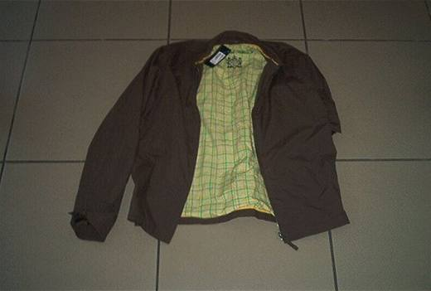 | 6202.92.00.00.19 TR070330  Yürürlükte değil · Başlangıç: 17.04.2007 · Bitiş: ?  Eşya: %100 pamuktan dokunmuş mensucattan mamul, cepleri bulunan, yakalı, astarlı, fermuarla açılıp kapanan, kol uçaları çıt çıtlı olan erkek ve bayanlar için mont benzeri dış üst giyim eşyası.  Gerekçe: Genel Yorum Kuralları (1) ve (6). Gümrük Tarife Cetveli İzahnamesi 62.02 tarife pozisyonu Açıklama Notları ve 62. fasılın 8 nolu notu.

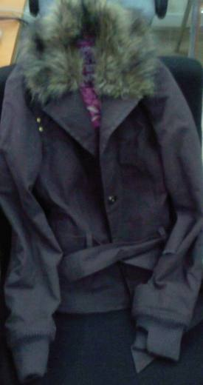 | 6202.92.00.00.19 TR070757  Yürürlükte değil · Başlangıç: 16.01.2008 · Bitiş: ?  Eşya: Dış yüzü ve iç astar kısmı %100 pamuktan dokunmuş mensucattan mamul, her iki yanında birer cebi bulunan, düğme ile takılıp çıkarılabilen taklit kürkten yakası olan, önden iki adet metal düğme ile açılıp kapanabilen, uzun kollu ve kol ağızlarında pamuktan örme sıkması olan, bel kısmında pamuktan dokunmuş mensucattan şerit halinde kemer bulunan, iç astarı çiçek desenli baskılı ve içi doldurulmuş, bayanlar için mont.  Gerekçe: Genel Yorum Kuralları (1) ve (6). GTC İzahnamesi 62.02 tarife pozisyonu açıklama notları.

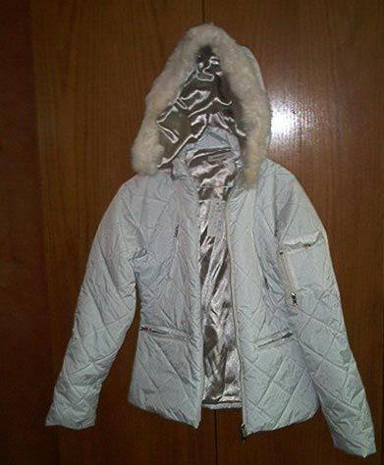 | 6202.93.00.00.11 TR040329  Yürürlükte değil · Başlangıç: 20.08.2004 · Bitiş: 20.08.2010  Eşya: Dışı dokunmuş poliamidden, astarı ve elyafı dokunmuş poliesterden mamul, etek ucu ve kol sıkması bulunmayan, başlıklı, bayanlar için anorak. Model no:05599  Gerekçe: Genel Yorum Kuralları (1) ve (6). Gümrük Tarife Cetveli İzahnamesi 62.02 tarife pozisyonu açıklama notları.

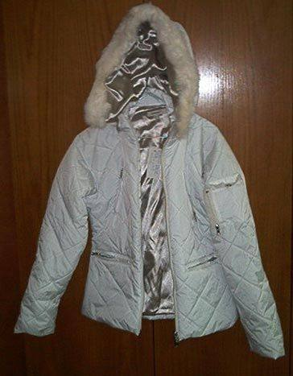 | 6202.93.00.00.11 TR040332  Yürürlükte değil · Başlangıç: 20.08.2004 · Bitiş: 20.08.2010  Eşya: Dışı dokunmuş poliesterden, astarı dokunmuş poliamidden, elyafı poliesterden, başlığın içi örme sentetik maddeden mamul, etek ucu ve kol sıkması bulunmayan bayanlar için anorak. Model no:26019.  Gerekçe: Genel Yorum Kuralları (1) ve (6). Gümrük Tarife Cetveli İzahnamesi 62.02 tarife pozisyonu açıklama notları.

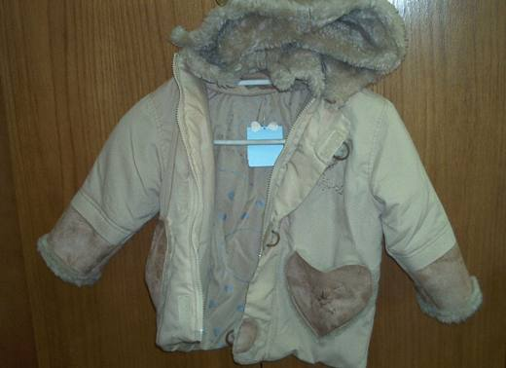 | 6202.93.00.00.11 TR050078  Yürürlükte değil · Başlangıç: 02.03.2005 · Bitiş: 02.03.2011  Eşya: Dışı ve astarı dokunmuş sentetik mensucattan mamul, pelüştan şapkası bulunan, elyaflı, kız çocukları için anorak.  Gerekçe: Genel Yorum Kuralları (1) ve (6). Gümrük Tarife Cetveli İzahnamesi 62.02 tarife pozisyonu açıklama notları.

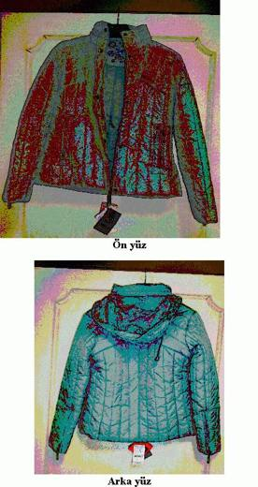 | 6202.93.00.00.11 TR060566  Yürürlükte değil · Başlangıç: 11.10.2006 · Bitiş: 10.10.2012  Eşya: Dış yüzü ve astarı %100 sentetik liflerden (poliamid) dokunmuş mensucattan mamul, bu iki katman arasında %100 poliesterden mamul elyaf dolgu maddesi bulunan, boyu bel ile kalça hizası arasında olan, gizlenebilir başlık, yaka ve ceplere sahip, bayanlar tarafından kullanılmaya mahsus anorak.  Gerekçe: -Genel Yorum Kuralları (1) ve (6) -Gümrük Tarife Cetveli İzahnamesi 62.02 tarife pozisyonu açıklama notları

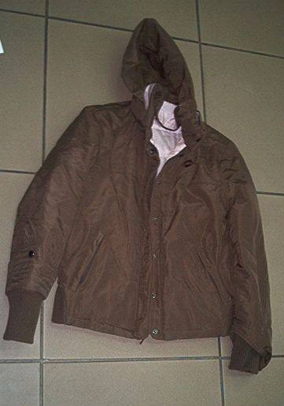 | 6202.93.00.00.11 TR060568  Yürürlükte değil · Başlangıç: 09.10.2006 · Bitiş: 08.10.2012  Eşya: Poliester esaslı sentetik liflerden oluşan dokunmuş mensucattan mamul, yaka kısmının içine yerleştirilebilen bir başlığı, kol ve etek ucu sıkmaları bulunan, boyu bel hizasını geçen, içi doldurulmuş, cepleri bulunan, kız çocuklar için anorak.  Gerekçe: Genel Yorum Kuralları (1) ve (6). Gümrük Tarife Cetveli İzahnamesi 62.02 tarife pozisyonu açıklama notları.

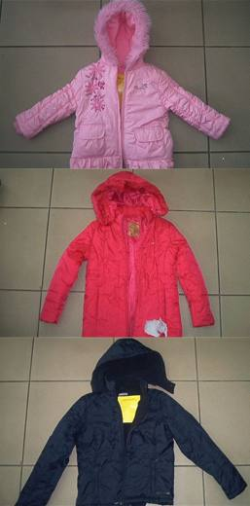 | 6202.93.00.00.11 TR060578  Yürürlükte değil · Başlangıç: 11.10.2006 · Bitiş: 10.10.2012  Eşya: Dış yüzü su geçirmez özellik kazandırmak için plastik sıvanmış, poliesterden dokunmuş mensucattan mamul, poliester örme polar mensucattan iç astara sahip ve içi poliester elyaf ile doldurulmuş olan, kapaklı cepleri ve kapişonu bulunan, kız çocukları tarafından giyilmeye mahsus anorak.( MNT, ATAR-UD JACKET/DOK/MNT) Dış yüzü su geçirmez özellik kazandırmak için plastik sıvanmış, poliamitten dokunmuş mensucattan mamul, poliester dokuma mensucattan iç astara sahip ve içi poliester elyaf ile doldurulmuş olan, fermuarlı cepleri ve çıkarılabilir kapişonu bulunan, bayanlar tarafından giyilmeye mahsus anorak.( KBN, BELIZA ORD.NR:57068) Dış yüzü su geçirmez özellik kazandırmak için plastik sıvanmış, poliamitten dokunmuş mensucattan mamul, poliester örme polar mensucattan iç astara sahip ve içi poliester elyaf ile doldurulmuş olan, fermuarlı cepleri ve çıkarılabilir kapişonu bulunan, bayanlar tarafından giyilmeye mahsus anorak.( MNT, DEKA-UD ORD.NR: 56764)  Gerekçe: Genel Yorum Kuralları (1) ve (6). Gümrük Tarife Cetveli İzahnamesi 62.02 tarife pozisyonu açıklama notları

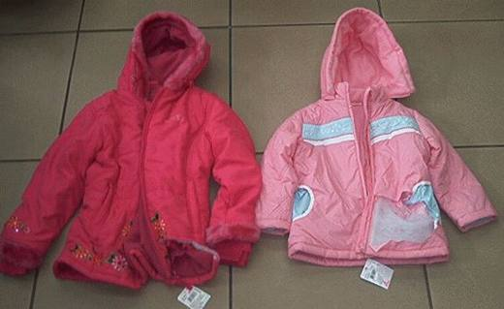 | 6202.93.00.00.11 TR060596  Yürürlükte değil · Başlangıç: 16.10.2006 · Bitiş: 15.10.2012  Eşya: Dış yüzü poliester liflerden oluşan dokunmuş mensucattan mamul, astarı poliester örme tüylü mensucattan mamul, içi doldurulmuş, kenarları kürk görüntüsü veren örme uzun tüylü mensucatla çevrilmiş başlığı bulunan, kol sıkmaları ve cepleri olan, fermuarla açılıp kapanan, kız çocuklar için anorak. (Kbn, Eminie Jacket/Dkm Kaban) Dış yüzü su geçirmez hale getirilmiş naylon filamentlerden oluşan dokunmuş mensucattan, astarı poliester örme tüylü (polar) mensucattan mamul, içi doldurulmuş, çıkartılabilir başlığı, cepleri ve kol sıkmaları bulunan, fermuarla açılıp kapanan, kız çocuklar için anorak.(Kbn, Time -ud Jacket/Dkm Kaban)  Gerekçe: Genel Yorum Kuralları (1) ve (6). Gümrük Tarife Cetveli İzahnamesi 62.02 tarife pozisyonu açıklama notları.

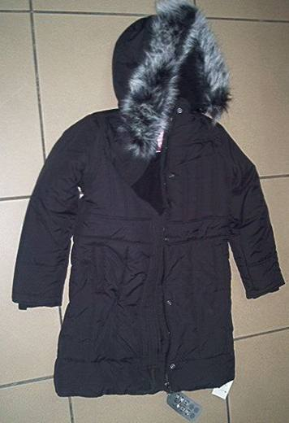 | 6202.93.00.00.11 TR060617  Yürürlükte değil · Başlangıç: 07.11.2006 · Bitiş: 06.11.2012  Eşya: Dış yüzü poliamit liflerden oluşan dokunmuş mensucattan, astarı belden yukarısı örme polar mensucattan, belden aşağısı poliester dokunmuş mensucattan mamul, içi doldurulmuş, kol sıkmaları, cepleri ve kenarları kürk görüntüsü veren örme uzun tüylü mensucatla çevrilmiş çıkartılabilir başlığı bulunan, yakalı, fermuarla açılıp kapanan, kız çocuklar için anorak  Gerekçe: Genel Yorum Kuralları (1) ve (6). Gümrük Tarife Cetveli İzahnamesi 62.02 tarife pozisyonu açıklama notları.

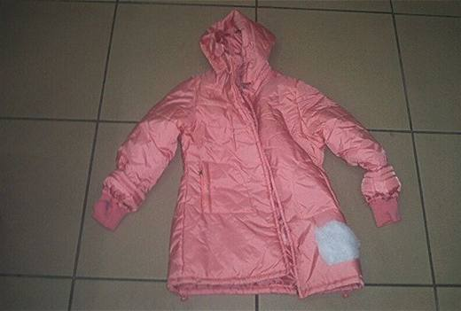 | 6202.93.00.00.11 TR060669  Yürürlükte değil · Başlangıç: 15.12.2006 · Bitiş: 15.12.2012  Eşya: Dış yüzü %100 poliamidden mamul dokunmuş mensucat, iç astar kısmı %100 poliesterden mamul dokunmuş mensucat olan, dış yüzü ile astar arasında %100 poliesterden mamul elyaf dolgu maddesi bulunan, fermuarla takılıp çıkarılabilir başlığı ve fermuarlı cepleri olan, boydan boya fermuarla açılıp kapanabilen, kol ve etek ucu sıkması bulunan, bayanlar için anorak.  Gerekçe: Genel Yorum Kuralları (1) ve (6). Gümrük Tarife Cetveli İzahnamesi 62.02 tarife pozisyonu Açıklama Notları.

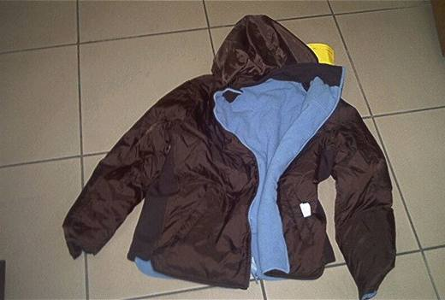 | 6202.93.00.00.11 TR060670  Yürürlükte değil · Başlangıç: 15.12.2006 · Bitiş: 15.12.2012  Eşya: Dış yüzü %100 poliamidden mamul dokunmuş mensucat, iç astar kısmı %100 poliesterden mamul örme mensucat olan, dış yüzü ile astar arasında %100 poliesterden mamul elyaf dolgu maddesi bulunan, takılıp çıkarılabilen başlığı olan, boydan boya fermuarla açılıp kapanabilen, koltuk altından aşağıya doğru örme akrilik mensucattan parça bulunan, cepleri olan, iki tarafı kullanılabilir şekilde tasarlanmış bayanlar için anorak.  Gerekçe: Genel Yorum Kuralları (1) ve (6). Gümrük Tarife Cetveli İzahnamesi 62.02 tarife pozisyonu Açıklama Notları.

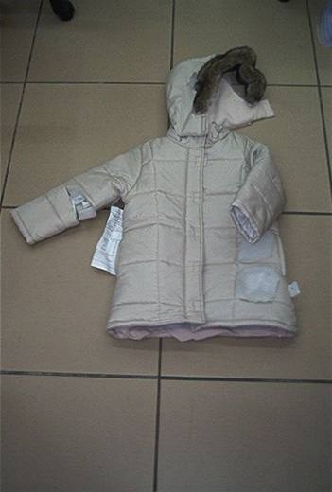 | 6202.93.00.00.11 TR070275  Yürürlükte değil · Başlangıç: 16.04.2007 · Bitiş: 15.04.2013  Eşya: Dış yüzü %100 poliamid filament ipliklerinden mamul dokunmuş mensucat, iç astar kısmı %100 poliester örme tüylü mensucattan olan, dış yüzü ile astar arasında elyaf dolgu maddesi bulunan, fermuarla takılıp çıkarılabilen ve 2*3 cm ebadında 1 adet cırt bantla kapanabilen etrafı uzun tüylü mensucatla çevrelenmiş başlığı bulunan , boydan boya fermuarla açılıp kapanabilen, cepleri olan, bayanlar için anorak.  Gerekçe: Genel Yorum Kuralları (1) ve (6). Gümrük Tarife Cetveli İzahnamesi 62.02 tarife pozisyonu Açıklama Notları.

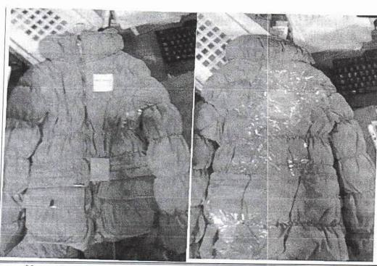 | 6202.93.00.00.12 TR340000110062  Yürürlükte değil · Başlangıç: 04.08.2011 · Bitiş: 03.08.2017  Eşya: COLLEZİONE MARKA UCB060025 MODEL , %100 POLYESTERDEN DOKUNMUŞ SU GEÇİRMEZLİK İÇİN PLASTİK SIVANMIŞ MENSUCATTAN, POLİESTERDEN DOKUNMUŞ MENSUCATTAN İÇİ ELYAF DOLGULU ASTARLI BAYAN GİYSİSİ  Gerekçe: GENEL YORUM KURALLARI(1)VE(6)62.02 TARİFE POZİSYONU AÇIKLAMA NOTLARI, 80 SAYI 27.06.2011 TARİHLİ İSTANBUL GÜMRÜK BÖLGE LABORATUVAR MÜDÜRLÜĞÜ RAPORU

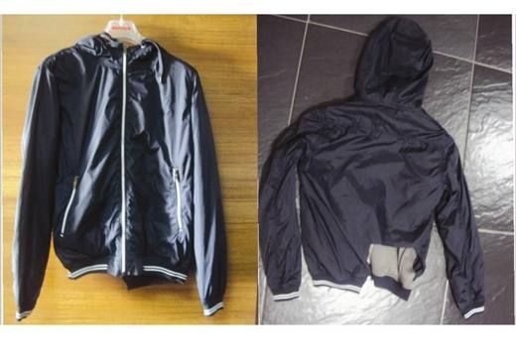 | 6202.93.00.00.12 TR340000110063  Yürürlükte değil · Başlangıç: 04.08.2011 · Bitiş: 03.08.2017  Eşya: COLLEZİONE MARKA UCE060017 MODEL , %100 POLİAMİDDEN DOKUNMUŞ MENSUCATTAN, POLİESTERDEN ÖRME MENSUCATTAN ASTARLI CEPLİ UNİSEX KULLANILABİLİR GİYSİ  Gerekçe: GENEL YORUM KURALLARI(1)VE(6)62.02 TARİFE POZİSYONU AÇIKLAMA NOTLARI, 80 SAYI 27.06.2011 TARİHLİ İSTANBUL GÜMRÜK BÖLGE LABORATUVAR MÜDÜRLÜĞÜ RAPORU

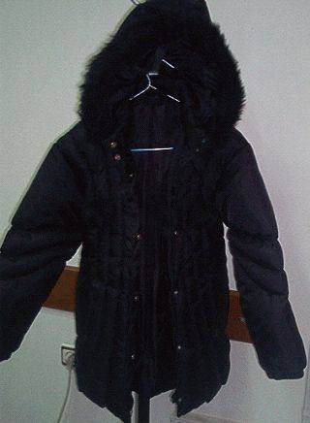 | 6202.93.00.00.19 TR040211  Yürürlükte değil · Başlangıç: 27.05.2004 · Bitiş: 27.05.2010  Eşya: Sentetik veya suni liflerden mamul kol sıkması bulunan anorak benzeri eşya.  Gerekçe: Genel Yorum Kuralları (1) ve (6). Gümrük Tarife Cetveli İzahnamesi 62.02 tarife pozisyonu açıklama notları.

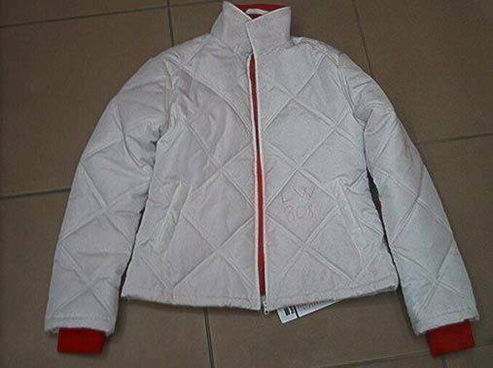 | 6202.93.00.00.19 TR040257  Yürürlükte değil · Başlangıç: 28.06.2004 · Bitiş: 28.06.2010  Eşya: LW808 kodlu, çift taraflı giyilebilen; dışı, astarı ve elyafı poliesterden mamul, örme trikodan kol sıkması bulunan bayanlar için mont benzeri dış üst giyim eşyası.  Gerekçe: Genel Yorum Kuralları (1) ve (6). Gümrük Tarife Cetveli İzahnamesi 62.02 tarife pozisyonu açıklama notları.

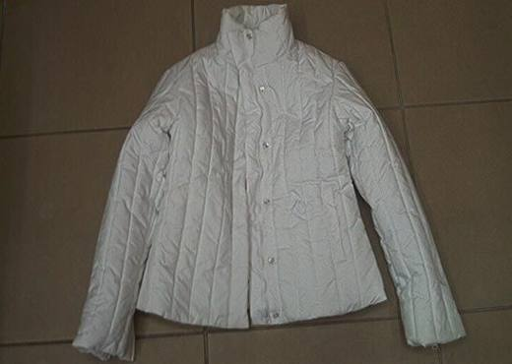 | 6202.93.00.00.19 TR040258  Yürürlükte değil · Başlangıç: 28.06.2004 · Bitiş: 28.06.2010  Eşya: LW805 kodlu; dışı ve astarı poliamidden, elyafı poliesterden mamul, örme trikodan kol sıkması bulunan bayanlar için mont benzeri dış üst giyim eşyası.  Gerekçe: Genel Yorum Kuralları (1) ve (6). Gümrük Tarife Cetveli İzahnamesi 62.02 tarife pozisyonu açıklama notları.

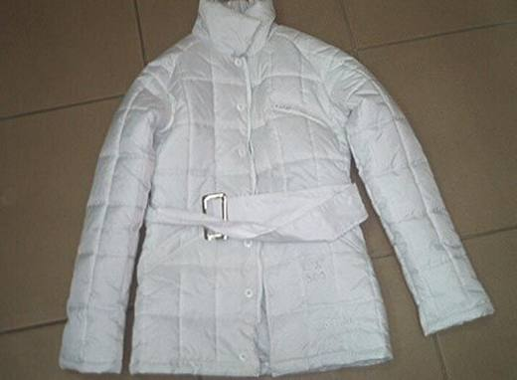 | 6202.93.00.00.19 TR040259  Yürürlükte değil · Başlangıç: 28.06.2004 · Bitiş: 28.06.2010  Eşya: LW809 kodlu; dışı, astarı ve elyafı poliesterden mamul, kol ve bel sıkması bulunmayan bayanlar için anorak benzeri dış üst giyim eşyası.  Gerekçe: Genel Yorum Kuralları (1) ve (6). Gümrük Tarife Cetveli İzahnamesi 62.02 tarife pozisyonu açıklama notları.

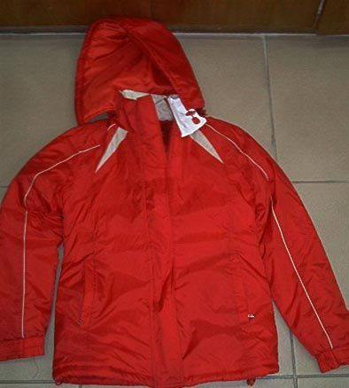 | 6202.93.00.00.19 TR040277  Yürürlükte değil · Başlangıç: 13.07.2004 · Bitiş: 13.07.2010  Eşya: 705 kodlu; dışı poliamidden, içi ve elyafı poliesterden mamul, etek ucu ve kol sıkması bulunan, bayanlar için mont.  Gerekçe: Genel Yorum Kuralları (1) ve (6). Gümrük Tarife Cetveli İzahnamesi 62.02 tarife pozisyonu açıklama notları.

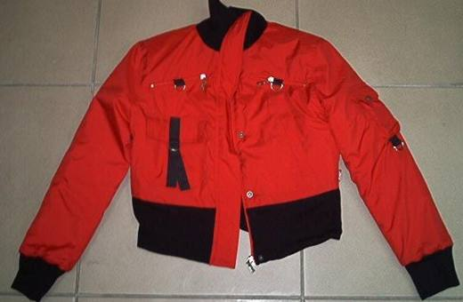 | 6202.93.00.00.19 TR040278  Yürürlükte değil · Başlangıç: 13.07.2004 · Bitiş: 13.07.2010  Eşya: 712 kodlu, dışı, astarı ve elyafı poliesterden mamul, örme yaka, kol ve etek ucu sıkmaları bulunan bayanlar için mont.  Gerekçe: Genel Yorum Kuralları (1) ve (6). Gümrük Tarife Cetveli İzahnamesi 62.02 tarife pozisyonu açıklama notları.

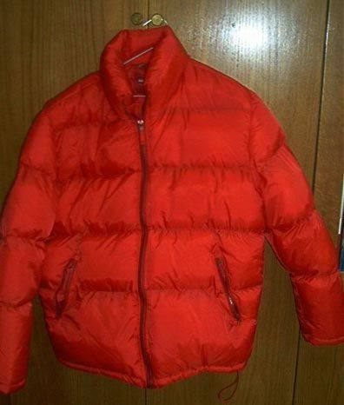 | 6202.93.00.00.19 TR040280  Yürürlükte değil · Başlangıç: 13.07.2004 · Bitiş: 13.07.2010  Eşya: 803 kodlu, dışı, astarı ve elyafı poliamidden mamul, etek ucu ve kol sıkması bulunan, içi doldurulmuş, mont ve anorak özelliklerine sahip bayanlar için dış üst giyim eşyasıdır.  Gerekçe: Genel Yorum Kuralları (1) ve (6). Gümrük Tarife Cetveli İzahnamesi 62.02 tarife pozisyonu açıklama notları.

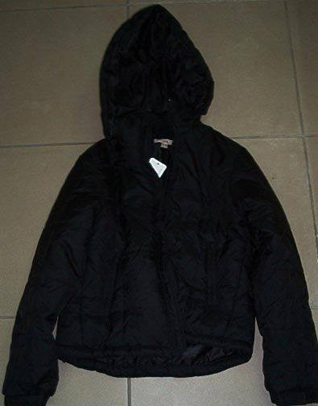 | 6202.93.00.00.19 TR040330  Yürürlükte değil · Başlangıç: 20.08.2004 · Bitiş: 20.08.2010  Eşya: Dışı dokunmuş sentetik poliamidden, astarı dokunmuş sentetik poliesterden, elyafı sentetik poliesterden mamul, etek ucu ve kol sıkması bulunan, başlıklı, boyu bel hizasında bayanlar için mont. Model no:25116.  Gerekçe: Genel Yorum Kuralları (1) ve (6). Gümrük Tarife Cetveli İzahnamesi 62.02 tarife pozisyonu açıklama notları.

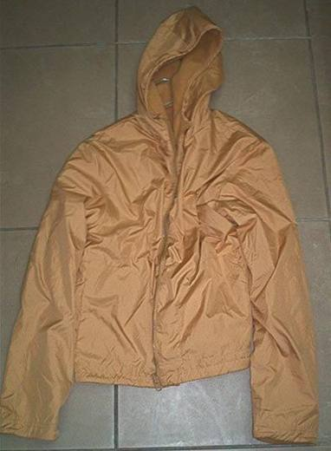 | 6202.93.00.00.19 TR040331  Yürürlükte değil · Başlangıç: 20.08.2004 · Bitiş: 20.08.2010  Eşya: Dışı dokunmuş sentetik maddeden içi örme sentetik poliesterden mamul, etek ucu ve kol sıkması bulunmayan, başlıklı, boyu bel hizasında bayanlar için mont benzeri dış üst giyim eşyası. Model no:25118.  Gerekçe: Genel Yorum Kuralları (1) ve (6). Gümrük Tarife Cetveli İzahnamesi 62.02 tarife pozisyonu açıklama notları.

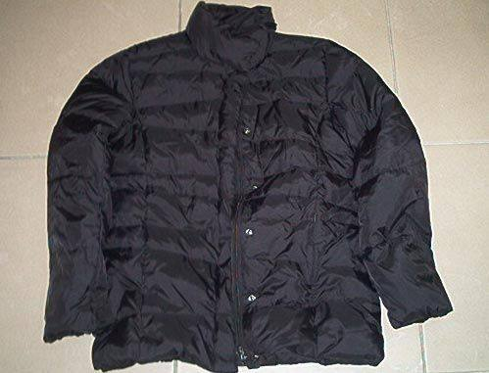 | 6202.93.00.00.19 TR040334  Yürürlükte değil · Başlangıç: 20.08.2004 · Bitiş: 20.08.2010  Eşya: Dışı poliamid sentetik dokumadan, astarı poliamid sentetik dokumadan, iç astarı poliester sentetik dokumadan mamul, dış astarla iç astar arasında kuş tüyü bulunan etek ucu ve kol sıkması bulunmayan, bayanlar için anorak benzeri dış üst giyim eşyası. Model no:26009.  Gerekçe: Genel Yorum Kuralları (1) ve (6). Gümrük Tarife Cetveli İzahnamesi 62.02 tarife pozisyonu açıklama notları.

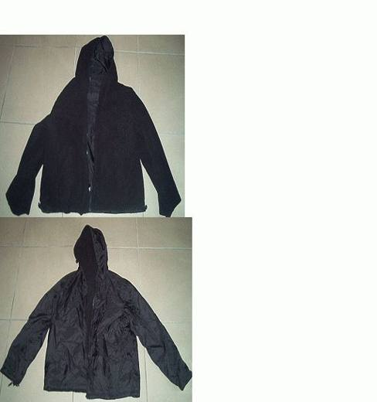 | 6202.93.00.00.19 TR040378  Yürürlükte değil · Başlangıç: 15.09.2004 · Bitiş: 15.09.2010  Eşya: Dışı sentetik (polyester) dokunmuş mensucattan, içi sentetik örme mensucattan mamul,çift taraflı giyilebilen, etek ucu sıkması bulunan,başlıklı,bayanlar için mont benzeri dış üst giyim eşyası.  Gerekçe: Genel Yorum Kuralları (1),(6) ve (3-c). Gümrük Tarife Cetveli İzahnamesi 62.02 tarife pozisyonu açıklama notları.

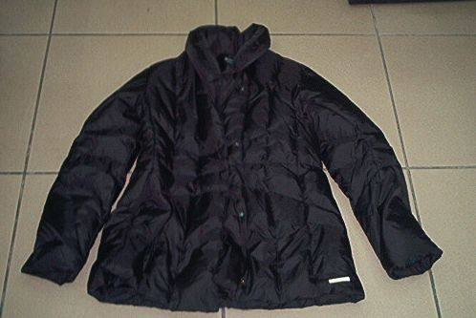 | 6202.93.00.00.19 TR060562  Yürürlükte değil · Başlangıç: 06.10.2006 · Bitiş: 05.10.2012  Eşya: Poliester esaslı sentetik liflerden oluşan dokunmuş mensucattan mamul, yakalı, kol ve etek ucu sıkmaları bulunmayan, boyu bel hizasını geçen, içi doldurulmuş, cepleri bulunan, bayanlar için anorak benzeri dış üst giyim eşyası.  Gerekçe: Genel Yorum Kuralları (1) ve (6). Gümrük Tarife Cetveli İzahnamesi 62.02 tarife pozisyonu açıklama notları.

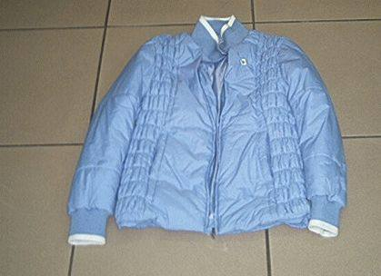 | 6202.93.00.00.19 TR060574  Yürürlükte değil · Başlangıç: 09.10.2006 · Bitiş: 08.10.2012  Eşya: Poliester esaslı sentetik liflerden oluşan dokunmuş mensucattan mamul, yakalı, kol sıkmaları bulunan, boyu bel hizasını geçen, içi doldurulmuş, cepleri bulunan, bayanlar için anorak benzeri dış üst giyim eşyası.  Gerekçe: Genel Yorum Kuralları (1) ve (6). Gümrük Tarife Cetveli İzahnamesi 62.02 tarife pozisyonu açıklama notları.

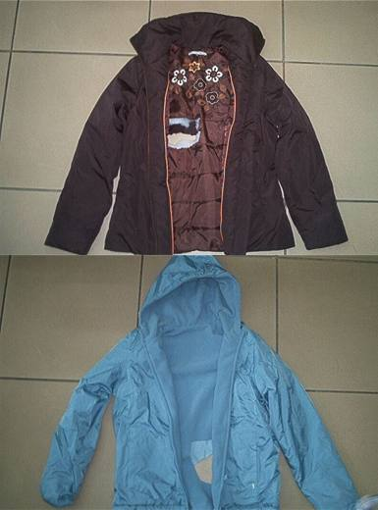 | 6202.93.00.00.19 TR060579  Yürürlükte değil · Başlangıç: 11.10.2006 · Bitiş: 10.10.2012  Eşya: Dış yüzü ve iç astarı poliester filamentlerden dokunmuş mensucattan mamul, içi poliester elyaf ile doldurulmuş, kol uçları elastiki olan ve etek ucu sıkması olmayan, bayanlar tarafından giyilmeye mahsus anorak benzeri dış üst giyim eşyası.( MNT, DEFIZ-UD JACKET/DKM MNT) Dış yüzü su geçirmez özellik kazandırmak için plastik sıvanmış, poliamitten dokunmuş mensucattan mamul, poliester örme polar mensucattan iç astara sahip olan, cepleri bulunan, büzülebilir kapişonu ve etek uçu sıkması olan, bayanlar tarafından giyilmeye mahsus mont benzeri dış üst giyim eşyası.( MNT, SAYER JACKET/DOK/MNT)  Gerekçe: Genel Yorum Kuralları (1) ve (6). Gümrük Tarife Cetveli İzahnamesi 62.02 tarife pozisyonu açıklama notları

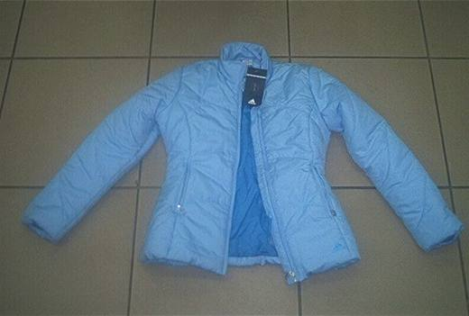 | 6202.93.00.00.19 TR060661  Yürürlükte değil · Başlangıç: 04.12.2006 · Bitiş: 03.12.2012  Eşya: Dış yüzü sentetik filamet ipliklerden dokunmuş mensucattan (%100 poliester), iç astarı sentetik filament ipliklerden dokunmuş mensucattan (%100 naylon) mamul, içi dokunmamış mensucat ile doldurulmuş, yakalı, boyu bel hizasını geçen, cepleri bulunan, bayanlar için anorak benzeri dış üst giyim eşyası.  Gerekçe: Genel Yorum Kuralları (1) ve (6). Gümrük Tarife Cetveli İzahnamesi 62.02 tarife pozisyonu Açıklama Notları.

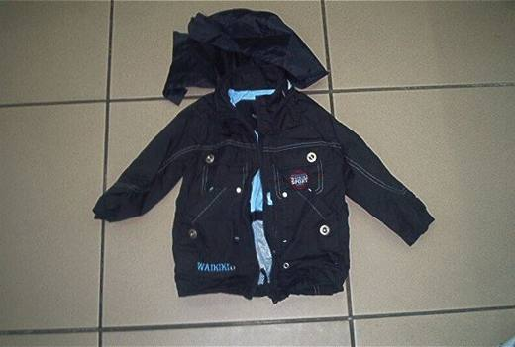 | 6202.93.00.00.19 TR070202  Yürürlükte değil · Başlangıç: 27.03.2007 · Bitiş: 26.03.2013  Eşya: Dış yüzü viskozdan dokunmuş mensucattan, astarı poliester örme mensucattan mamul, yakası içine yerleştirilen bir başlığı olan, kol ve etek ucu sıkmaları bulunan, fermuarla açılıp kapanan, kız çocuklar için mont benzeri dış üst giyim eşyası.  Gerekçe: Genel Yorum Kuralları (1) ve (6). Gümrük Tarife Cetveli İzahnamesi 62.02 tarife pozisyonu açıklama notları.

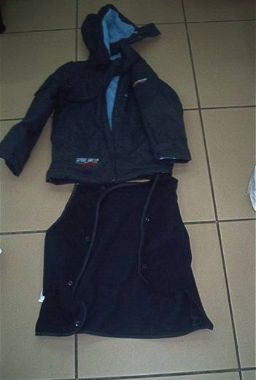 | 6202.93.00.00.19 TR070204  Yürürlükte değil · Başlangıç: 27.03.2007 · Bitiş: 26.03.2013  Eşya: Dış yüzü poliamit liflerden oluşan dokunmuş mensucattan, astarı %65 poliester, %35 pamuktan örme mensucattan mamul, içi doldurulmuş, kol ve etek ucu sıkmaları bulunan, fermuarla açılıp kapanan, kız çocuklar için mont benzeri dış üst giyim eşyası ve bunun içine düğme ve çıtçıt ile tutturulmuş örme polar mensucattan mamul yelekten oluşan set halinde eşya.Eşya, set halindeki eşyaya ilişkin 2002/39 sayılı Genelge kapsamındadır.  Gerekçe: Genel Yorum Kuralları (1) ve (6). Gümrük Tarife Cetveli İzahnamesi 62.02 tarife pozisyonu açıklama notları.

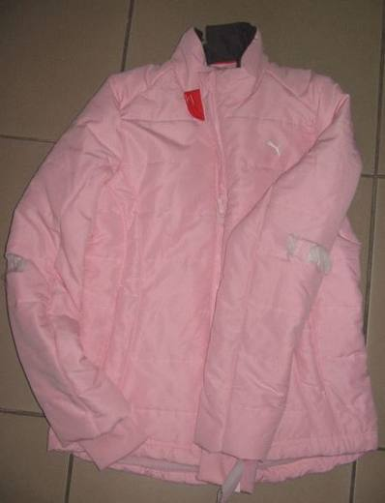 | 6202.93.00.00.19 TR070709  Yürürlükte değil · Başlangıç: 02.11.2007 · Bitiş: 01.11.2013  Eşya: Dış yüzü %100 poliesterden, astar kısmı %100 poliamid filament ipliklerden dokunmuş mensucattan mamul, astar ile dış yüz arası %100 poliester elyaf dolgu ile doldurulmuş, boydan boya fermuarlı ve kol uçları örme mensucattan olan, yakalı, boyu bel hizasını geçen, cepleri bulunan, bayanlar için anorak benzeri dış üst giyim eşyası.  Gerekçe: Genel Yorum Kuralları (1) ve (6). Gümrük Tarife Cetveli İzahnamesi 62.02 tarife pozisyonu açıklama notları

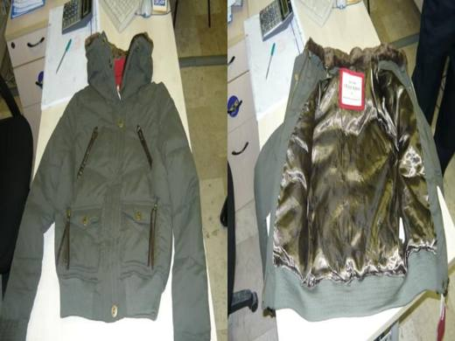 | 6202.93.00.00.19 TR340000080094  Yürürlükte değil · Başlangıç: 17.11.2008 · Bitiş: 16.11.2014  Eşya: DIŞ YÜZÜ VE İÇ KISMI %100 POLİESTERDEN DOKUNMUŞ MENSUCATTAN, DIŞ VE İÇ KISIM ARASINDA %100 POLİESTERDEN DOKUNMUŞ MENSUCAT VE DOLGU OLARAK %100 POLİESTERDEN ELYAF MEVCUT, UZUN KOLLU KOL UÇLARINDA ÇITÇIT APARATI MEVCUT %100 POLİESTERDEN KAPİŞONLU ÖRME TÜYLÜ MENSUCATTAN ÇIKARILIP TAKILABİLEN YAKASI MEVCUT İKİ DIŞ SAĞ VE İKİ SOL OLMAK ÜZERE 4 ADET FERMUARLI VE HER İKİ YAN TARAFINDA ÇITÇITLI BİRER ADET OLMAK ÜZERE TOPLAM ALTI ADET CEP OLAN, ÖN TARAFI FERMUARLI VE ÇITÇITLI AÇILIP KAPANABİLEN GİYİM EŞYASI.  Gerekçe: GENEL YORUM KURALLARI (1) VE (6). T.C İZAHNAMESİ AÇIKLAMA NOTLARI.43-08.09.2008 SAYI-TARİHLİ KİMYAHANE TAHLİL RAPORU.

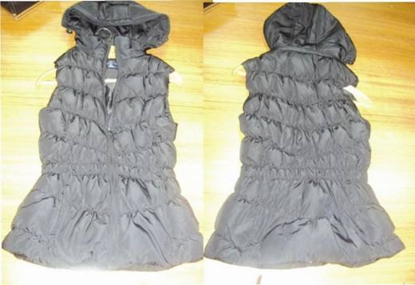 | 6202.93.00.00.19 TR340000110061  Yürürlükte değil · Başlangıç: 04.08.2011 · Bitiş: 03.08.2017  Eşya: COLLEZİONE MARKA UCB080001 MODEL, %100 POLYESTERDEN DOKUNMUŞ SU GEÇİRMEZLİK İÇİN PLASTİK SIVANMIŞ MENSUCATTAN, KAPİŞONLU, KOLSUZ POLİESTERDEN DOKUNMUŞ MENSUCATTAN İÇİ ELYAF DOLGULU ASTARLI BAYAN GİYSİSİ  Gerekçe: GENEL YORUM KURALLARI(1)VE(6)62.02 TARİFE POZİSYONU AÇIKLAMA NOTLARI, 80 SAYI 27.06.2011 TARİHLİ İSTANBUL GÜMRÜK BÖLGE LABORATUVAR MÜDÜRLÜĞÜ RAPORU

Pozisyon 62.03 (3 BTB)
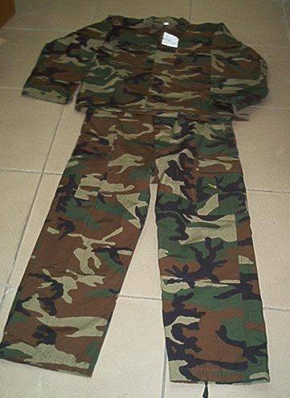 | 6203.12.00.00.00 TR040299  Yürürlükte değil · Başlangıç: 03.08.2004 · Bitiş: 03.08.2010  Eşya: %50 pamuk , %50 poliamidden mamul, ceket ve pantolondan oluşan takım elbise  Gerekçe: Genel Yorum Kuralları 1 ve 6 TGTC İzahnamesi XI. Bölüm Genel açıklama Notları, 62. Faslın Fasıl Notları 62.03. tarife pozisyonu açıklama notları.

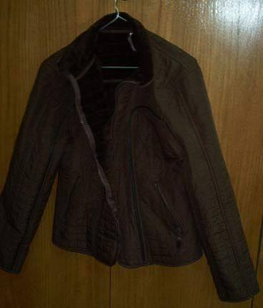 | 6203.33.90.00.11 TR040274  Yürürlükte değil · Başlangıç: 13.07.2004 · Bitiş: ?  Eşya: 703 kodlu, dışı dokuma poliesterden, içi örme tüylü poliesterden, elyafı poliesterden mamul, etek ucu ve kol sıkması bulunmayan, bayanlar için ceket.  Gerekçe: Genel Yorum Kuralları (1) ve (6). Gümrük Tarife Cetveli İzahnamesi 62.03 tarife pozisyonu açıklama notları.

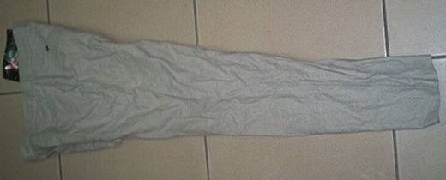 | 6203.49.90.00.11 TR050478  Yürürlükte değil · Başlangıç: 05.12.2005 · Bitiş: ?  Eşya: Pamuk ve keten liflerinden mamul erkek pantolonu.  Gerekçe: Genel Yorum Kuralları (1) ve (6). Gümrük Tarife Cetveli İzahnamesi 62.03 tarife pozisyonu açıklama notları.

Pozisyon 62.04 (2 BTB)
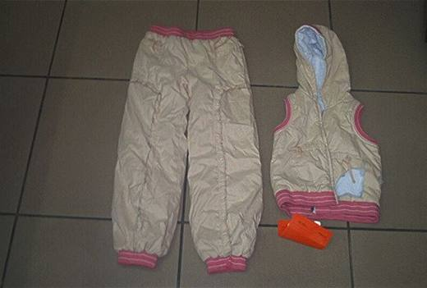 | 6204.23.80.00.00 TR060673  Yürürlükte değil · Başlangıç: 15.12.2006 · Bitiş: 15.12.2012  Eşya: Eşya iki parçadan müteşekkil olup üst kısmı kendinden başlıklı, kolsuz, iki cebi olan, astarlı, dolgulu, önden tamamen açılabilir fermuarlı, etek ucu ve kol dipleri örme mensucattan olup etek ucuna elastomerik iplik içeren kurdele geçirilmiş, belin hemen altına kadar inebilen yelek özelliğindedir. Alt kısmı belden ayak bileklerine kadar uzanan boyda olup, cepleri bulunmakta ve ceplerin hemen altından başlayıp ayak uçlarına kadar fırfırla süslenmiş, içi astarlı ve dolgulu, bel ve ayak bileklerini saran kısımlarında örme mensucat içine elastomerik kurdele geçirilmiştir. Alt ve üst kısımların dış yüzü %50 pamuk ve %50 poliesterden mamul dokunmuş mensucat, iç astar %55 pamuk ve %45 poliesterden mamul örme mensucattan, dolgu maddesi %100 poliesterden mamul elyaf olup, kız çocukları için tasarlanmış takımdır.  Gerekçe: Genel Yorum Kuralları (1) ve (6). Gümrük Tarife Cetveli İzahnamesi 62.04 tarife pozisyonu Açıklama Notları.

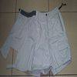 | 6204.63.90.00.19 TR060454  Yürürlükte değil · Başlangıç: 18.08.2006 · Bitiş: ?  Eşya: %62 poliester liflerden, %38 pamuktan mamul, ön tarafı eşyanın sağ tarafına dikilmiş mensucatın sol tarafına klipsle kapatılmasıyla etek görünümü alan, bel kısmının arkası lastikli, iki yanında fermuarlı birer cep bulunan, bayanlar için şort.  Gerekçe: Genel Yorum Kuralları (1) ve (6). Gümrük Tarife Cetveli İzahnamesi 62.04 tarife pozisyonu açıklama notları.

Pozisyon 62.10 (18 BTB)
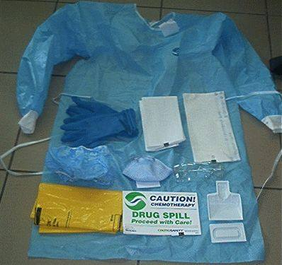 | 6210.10.90.00.00 TR070357  Yürürlükte değil · Başlangıç: 14.05.2007 · Bitiş: 31.12.2011  Eşya: 1 adet plastik maddeden ambalaj içinde yer alan plastik maddeden mamul koruyucu gözlük; 4 adet kauçuktan mamul eldiven; 1 adet polipropilenden dokunmamış mensucatın polietilen ile kaplanması ile imal edilmiş uzun kollu önlük; Chemo Sorb ticari isimli kağıttan 2 adet ped; ikişer adet polietilenden mamul torba ve bunların ağızlarını kapamak için kullanılan kağıtla kaplı metal tel; 3 adet polietilen ile kaplanmış kağıttan havlu; 1 adet mensucattan mamul maske; 1 adet kartondan mamul ikaz işareti; 2 adet polipropilenden dokunmamış mensucattan ayakkabı kılıfı; 1 adet plastik maddeden mamul ucunda kazıyıcı kısım bulunan kürekten oluşan kartondan bir kutu içinde set halinde eşya. Eşya, set halindeki eşyaya ilişkin 2002/39 sayılı Genelge kapsamındadır.  Gerekçe: Genel Yorum Kuralları (1), (3b) ve (6). Gümrük Tarife Cetveli İzahnamesi 62.10 tarife pozisyonu açıklama notları.

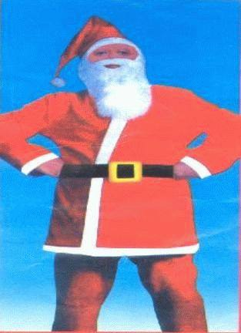 | 6210.10.99.00.19 TR020195  Yürürlükte değil · Başlangıç: ? · Bitiş: ?  Eşya: Yapma sakal (örme ilmekli sentetik elyaftan) yapma bıyık (sentetik elyaftan ) , pantolon, ceket, şapka ( sentetik elyaftan dokunmamış mensucattan mamul) ve plastik kemerden oluşan ve Noel ve yılbaşında eğlence amaçlı giyilen takım halindeki eşya.  Gerekçe: -Genel Yorum Kuralları (1) ve (6) .-Gümrük Tarife Cetveli İzahnamesi 95.05 Tarife Pozisyonu (A) Festival, karnaval veya diğer eğlence eşyası bölümünün (3) nolu maddesi ve 62.10 Tarife Pozisyonu Açıklama Notları.

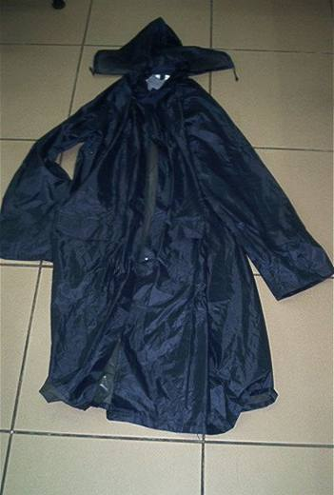 | 6210.20.00.00.12 TR070158  Yürürlükte değil · Başlangıç: 01.03.2007 · Bitiş: 28.02.2013  Eşya: Plastik madde ile sıvanmış dokumaya elverişli maddelerden mamul, başlıklı, fermuar ve çıt çıtla açılıp kapanan, erkekler için pardesü yağmurluk. Eşya; arka yüzü plastik madde ile sıvanmış dokumaya elverişli maddeden, ön yüzü şeffaf plastik maddeden mamul, fermuarla açılıp kapanan ambalaj mahfazası içinde yer almaktadır  Gerekçe: Genel Yorum Kuralları (1), (5-b) ve (6). Gümrük Tarife Cetveli İzahnamesi 62.10 tarife pozisyonu açıklama notları.

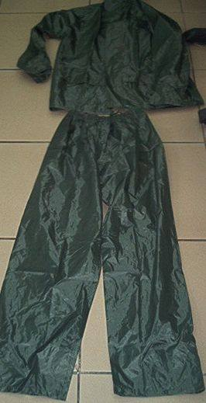 | 6210.20.00.00.12 TR070159  Yürürlükte değil · Başlangıç: 01.03.2007 · Bitiş: 28.02.2013  Eşya: Plastik madde ile sıvanmış dokumaya elverişli maddelerden mamul pantolon ve başlıklı, fermuar ve çıt çıtla açılıp kapanan ceketten oluşan, erkekler için yağmurluk. Eşya; arka yüzü plastik madde ile sıvanmış dokumaya elverişli maddeden, ön yüzü şeffaf plastik maddeden mamul, fermuarla açılıp kapanan ambalaj mahfazası içinde yer almaktadır.  Gerekçe: Genel Yorum Kuralları (1), (5-b) ve (6). Gümrük Tarife Cetveli İzahnamesi 62.10 tarife pozisyonu açıklama notları.

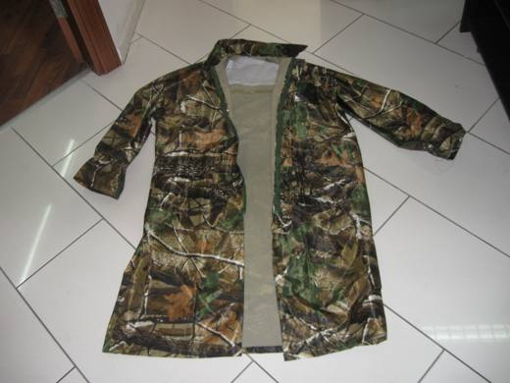 | 6210.20.00.00.12 TR340000100099  Yürürlükte değil · Başlangıç: 21.10.2010 · Bitiş: 20.10.2016  Eşya: H5RE3295 ARTİKEL NUMARALI, CM353 ÜRÜN KODLU, SENTETİK FLAMENT İPLİKLERDEN DOKUNMUŞ MENSUCATTAN OLUŞAN EŞYANIN İÇ KISMI PVC İLE SIVANMIŞ-KAPLANMIŞ YAĞMURLUK(DİZ ALTINA KADAR UZANIYOR)  Gerekçe: GENEL YORUM KURALLARI(1)VE(6)62.10 TARİFE POZİSYONU AÇIKLAMA NOTLARI, 122 SAYI 28.09.2010 TARİHLİ İSTANBUL GÜMRÜK BÖLGE LABORATUVAR MÜDÜRLÜĞÜ RAPORU.

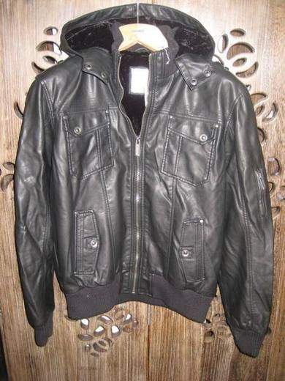 | 6210.20.00.00.19 TR340000110064  Yürürlükte değil · Başlangıç: 04.08.2011 · Bitiş: 03.08.2017  Eşya: POLO MARKA 1004.750 KODLU, %100 POLYESTER İÇ KISMI POLİESTERDEN UZUN TÜYLÜ ÖRME MENSUCAT İLE ASTARLANMIŞ DIŞ GİYİM EŞYASI  Gerekçe: GENEL YORUM KURALLARI(1)VE(6)62.10 TARİFE POZİSYONU AÇIKLAMA NOTLARI,

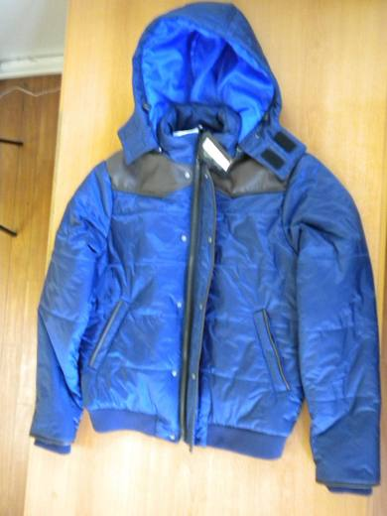 | 6210.20.00.00.19 TR340000130242  Yürürlükte değil · Başlangıç: 11.10.2013 · Bitiş: 24.10.2013  Eşya: DIŞ YÜZÜ PLASTİK SIVANMIŞ %100 POLYESTER DOKUNMUŞ MENSUCATTAN MAMUL, KORUYUCU ASTAR İLE DIŞ MENSUCAT ARASINDA ELYAF DOLGU BULUNAN, KOLLARI BEDENDEN UZUN KAPŞONLU ANORAK ERKEK MONTU  Gerekçe: GENEL YORUM KURALLARI (1)VE(6) 62.10 TARİFE POZİSYONU AÇIKLAMA NOTLARI, 26.08.2013 TARİHLİ 285 SAYILI İSTANBUL GÜMRÜK BÖLGE LABORATUAR MÜDÜRLÜĞÜ RAPORU.

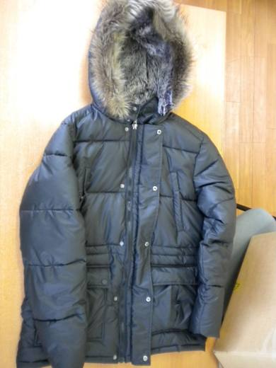 | 6210.20.00.00.19 TR340000130243  Yürürlükte değil · Başlangıç: 11.10.2013 · Bitiş: 24.10.2013  Eşya: DIŞ YÜZÜ PLASTİK SIVANMIŞ %100 POLYESTER DOKUNMUŞ MENSUCATTAN MAMUL, KORUYUCU ASTAR İLE DIŞ MENSUCAT ARASINDA ELYAF DOLGU BULUNAN, KOLLARI BEDENDEN UZUN KAPŞONLU ANORAK ERKEK MONTU  Gerekçe: GENEL YORUM KURALLARI (1)VE(6) 62.10 TARİFE POZİSYONU AÇIKLAMA NOTLARI, 26.08.2013 TARİHLİ 285 SAYILI İSTANBUL GÜMRÜK BÖLGE LABORATUAR MÜDÜRLÜĞÜ RAPORU.

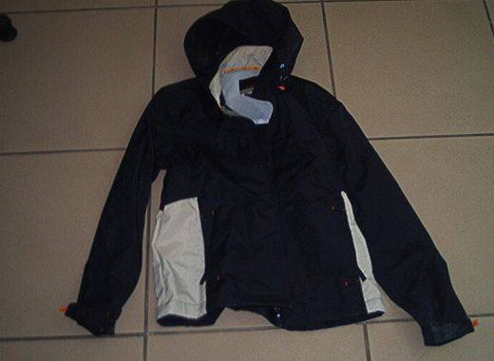 | 6210.40.00.00.19 TR060378  Yürürlükte değil · Başlangıç: 26.07.2006 · Bitiş: 25.07.2012  Eşya: Plastikle sıvanmış dokunmuş mensucattan mamul, başlıklı, kol ve etek ucu sıkmaları bulunan, erkek çocuklar için mont.  Gerekçe: Genel Yorum Kuralları (1) ve (6). Gümrük Tarife Cetveli İzahnamesi 62.10 tarife pozisyonu açıklama notları.

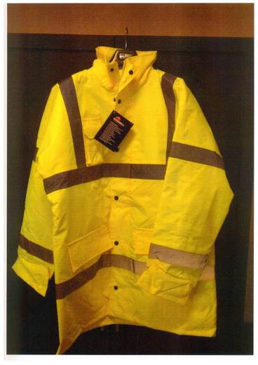 | 6210.40.00.00.19 TR340000120119  Yürürlükte değil · Başlangıç: 08.06.2012 · Bitiş: ?  Eşya: ART NO:VWJK01, İŞÇİLERİN SADECE ÇALIŞIRKEN GİYDİKLERİ İÇİ DOLDURULMUŞ, BELİRGİN OLMALARI İÇİN DE FOSFORLU KUMAŞ VE BANTLARDAN OLUŞAN GİYSİ.%100 POLYESTER ELYAF İLE DOLDURULMUŞ.  Gerekçe: GENEL YORUM KURALLARI(1)VE(6)62.10 TARİFE POZİSYONU AÇIKLAMA NOTLARI, İSTANBUL LABORATUVAR MÜDÜRLÜĞÜNDEN ALINAN 146 SAYI 24.05.2012 TARİHLİ RAPOR.

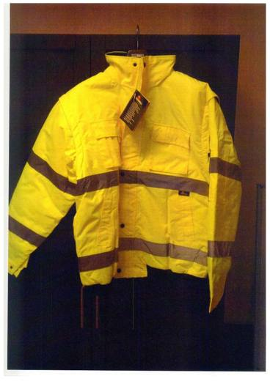 | 6210.40.00.00.19 TR340000120120  Yürürlükte değil · Başlangıç: 08.06.2012 · Bitiş: ?  Eşya: ART NO:VWJK60, İŞÇİLERİN SADECE ÇALIŞIRKEN GİYDİKLERİ İÇİ DOLDURULMUŞ BELİRGİN OLMALARI İÇİNDE FOSFORLU KUMAŞ VE BANTLARDAN OLUŞAN GİYSİ.%100 POLYESTER ELYAF İLE DOLDURULMUŞ.  Gerekçe: GENEL YORUM KURALLARI(1)VE(6)62.10 TARİFE POZİSYONU AÇIKLAMA NOTLARI, İSTANBUL LABORATUVAR MÜDÜRLÜĞÜNDEN ALINAN 146 SAYI 24.05.2012 TARİHLİ RAPOR.

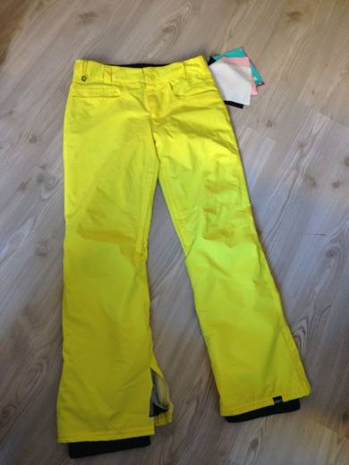 | 6210.40.00.00.19 TR340000130263  Yürürlükte değil · Başlangıç: 22.10.2013 · Bitiş: 21.10.2019  Eşya: İÇ KISMI PLASTİK SIVANMIŞ, %100 POLYESTER DOKUNMUŞ MENSUCATTAN MAMUL, SOLDAN SAĞA DOĞRU KAPATILAN KAYAK PANTALONU  Gerekçe: GENEL YORUM KURALLARI (1)VE(6) 62.10 TARİFE POZİSYONU AÇIKLAMA NOTLARI, 12.09.2013 TARİHLİ 301 SAYILI İSTANBUL GÜMRÜK BÖLGE LABORATUAR MÜDÜRLÜĞÜ RAPORU.

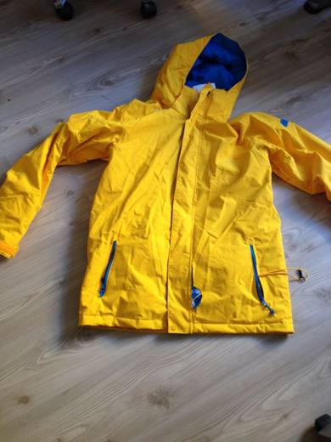 | 6210.40.00.00.19 TR340000130264  Yürürlükte değil · Başlangıç: 22.10.2013 · Bitiş: 21.10.2019  Eşya: İÇ YÜZÜ PLASTİK SIVANMIŞ, %100 NAYLON, DOKUNMUŞ MENSUCATTAN MAMUL, KORUYUCU KAPAKLI TAMAMEN AÇIK ÖN TARAFI BULUNAN İÇ ASTARLI, ASTAR İLE DIŞ MENSUCAT ARASINDA ELYAF DOLGULU, KOLLARI BEDENDEN UZUN, ERKEKLER İÇİN ANORAK KAYAK CEKETİ  Gerekçe: GENEL YORUM KURALLARI (1)VE(6) 62.10 TARİFE POZİSYONU AÇIKLAMA NOTLARI, 12.09.2013 TARİHLİ 301 SAYILI İSTANBUL GÜMRÜK BÖLGE LABORATUAR MÜDÜRLÜĞÜ RAPORU.

6210.40.00.00.19 TR340000130268
Yürürlükte değil · Başlangıç: 25.10.2013 · Bitiş: 24.10.2019
Eşya: DIŞ YÜZÜ PLASTİK SIVANMIŞ %100 POLYESTER DOKUNMUŞ MENSUCATTAN MAMUL, KORUYUCU ASTAR İLE DIŞ MENSUCAT ARASINDA ELYAF DOLGU BULUNAN, KOLLARI BEDENDEN UZUN KAPŞONLU ANORAK ERKEK MONTU
Gerekçe: GENEL YORUM KURALLARI (1)VE(6) 62.10 TARİFE POZİSYONU AÇIKLAMA NOTLARI, 26.08.2013 TARİHLİ 285 SAYILI İSTANBUL GÜMRÜK BÖLGE LABORATUAR MÜDÜRLÜĞÜ RAPORU

6210.40.00.00.19 TR340000130269
Yürürlükte değil · Başlangıç: 25.10.2013 · Bitiş: 24.10.2019
Eşya: DIŞ YÜZÜ PLASTİK SIVANMIŞ %100 POLYESTER DOKUNMUŞ MENSUCATTAN MAMUL, KORUYUCU ASTAR İLE DIŞ MENSUCAT ARASINDA ELYAF DOLGU BULUNAN, KOLLARI BEDENDEN UZUN KAPŞONLU ANORAK ERKEK MONTU
Gerekçe: GENEL YORUM KURALLARI (1)VE(6) 62.10 TARİFE POZİSYONU AÇIKLAMA NOTLARI, 26.08.2013 TARİHLİ 285 SAYILI İSTANBUL GÜMRÜK BÖLGE LABORATUAR MÜDÜRLÜĞÜ RAPORU

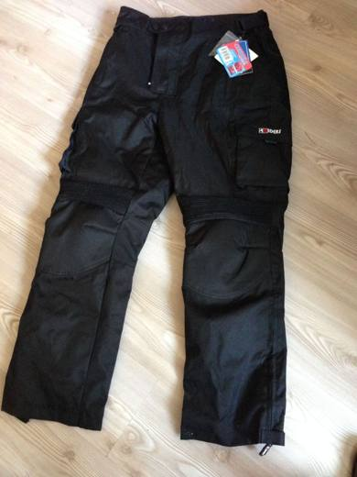 | 6210.40.00.00.19 TR340000130276  Yürürlükte değil · Başlangıç: 19.11.2013 · Bitiş: 18.11.2019  Eşya: SİYAH RENKLİ, İÇ YÜZÜ PLASTİK SIVANMIŞ %100 POLYESTER DOKUNMUŞ MENSUCATTAN MAMUL ERKEKLER İÇİN PANTOLON  Gerekçe: GENEL YORUM KURALLARI (1)VE(6) 62.10 TARİFE POZİSYONU AÇIKLAMA NOTLARI, 27.09.2013 TARİHLİ 318 SAYILI İSTANBUL GÜMRÜK BÖLGE LABORATUAR MÜDÜRLÜĞÜ RAPORU

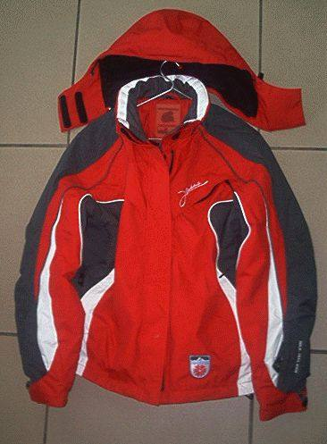 | 6210.50.00.00.19 TR060453  Yürürlükte değil · Başlangıç: 16.08.2006 · Bitiş: 15.08.2012  Eşya: Yüzeyi plastik kaplanmış naylon filament ipliklerinden dokunmuş mensucattan mamul ve %100 polyesterden mamul bir iç astara sahip, kapişonlu, kadın ve erkekler tarafından giyilebilir, dış üst giyim eşyası.  Gerekçe: -Genel Yorum Kuralları (1) ve (6). -Gümrük Tarife Cetveli İzahnamesi 62.10 Tarife Pozisyonu Açıklama Notları

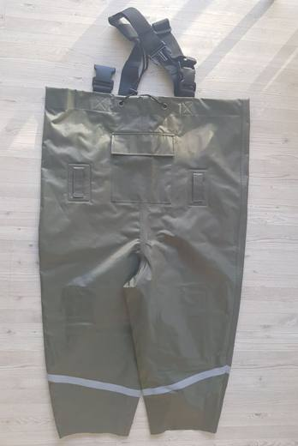 | 6210.50.00.00.19 TR350000230018  Yürürlükte · Başlangıç: 29.03.2023  Eşya: KM-CW-001 Model Numaralı, 0,35 mm. kalınlığında, tek parçadan oluşan kalça dahil vücudun alt kısmını kaplayan, dışı dokunmuş mensucattan, içi PVC’den mamul, su geçirmez, balıkçılık, avcılık vb. işlerde kullanılan koruyucu kıyafet (chest wader without boot)  Gerekçe: Türk Gümrük Tarife Cetveli İzahnamesinin 62 Fasıl Notları, 6210 tarife pozisyonu açıklama notları ile Tarife Yorumu ile İlgili Genel Kurallar

Pozisyon 62.11 (20 BTB)
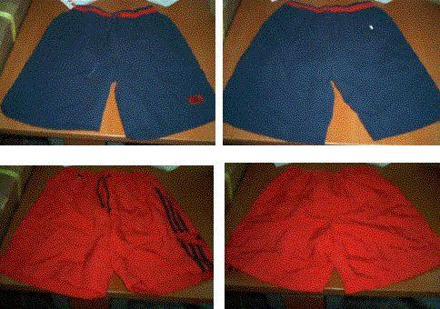 | 6211.11.00.00.11 TR030329  Yürürlükte değil · Başlangıç: 06.10.2003 · Bitiş: 05.10.2009  Eşya: Sentetik liflerden mamul erkekler ve erkek çocuklar için yüzme şortu  Gerekçe: Genel Yorum Kuralları (1) (6). Gümrük Tarife Cetveli İzahnamesi 62.11 tarife pozisyonu açıklama notları.

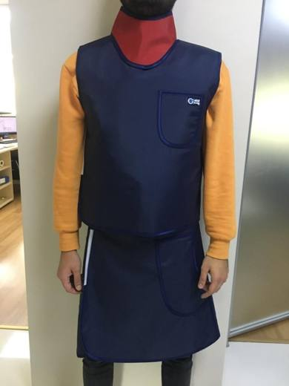 | 6211.33.10.00.12 TR340000190262  Yürürlükte değil · Başlangıç: 05.12.2019 · Bitiş: 04.12.2025  Eşya: YOĞUN X IŞININA MARUZ KALINAN ALANLARDA TERCİH EDİLEN, KULLANICIYA MAKSİMUM GÜVENLİK SAĞLAYAN, 3 PARÇADAN OLUŞAN, DOKUNMUŞ POLYESTER İÇ TABAKASINDA KURŞUN İÇEREN ERKEK İÇİN MESLEKİ KORUYUCU KIYAFET.  Gerekçe: GENEL YORUM KURALLARI (1) VE (6) TGTC 62. FASIL AÇIKLAMA NOTLARI. G.G.T SERİ NO:15, İSTANBUL LABORATUVAR MÜDÜRLÜĞÜNÜN 3419BTB0951 SAYILI ANALİZ RAPORU.

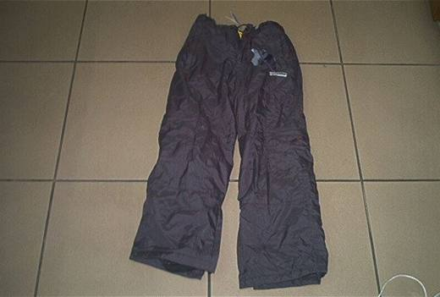 | 6211.33.42.00.00 TR060667  Yürürlükte değil · Başlangıç: 15.12.2006 · Bitiş: 23.09.2011  Eşya: Dış yüzün iç tarafı su geçirmez özellik kazandırmak için plastikle sıvanmış %100 poliamitten dokunmuş mensucattan, iç astar kısmı %100 poliesterden örme mensucattan olup dış yüzü ile astar arasında elyaf dolgu maddesi bulunan, fermuarlı cepleri olan,paça uçları bilek bilek üstüne kadar fermuarla açılıp kapanabilen, iç tarafında %100 polyester dokunmuş mensucattan mamul bileği sıkı bir şekilde tutacak şekilde elastiki kurdele ile teferruatlandırılmış erkekler için alt giyim eşyası  Gerekçe: Genel Yorum Kuralları (1) ve (6). Gümrük Tarife Cetveli İzahnamesi 62.11 tarife pozisyonu Açıklama Notları.

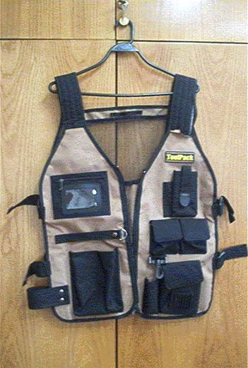 | 6211.33.90.00.00 TR050182  Yürürlükte değil · Başlangıç: 09.06.2005 · Bitiş: 09.06.2011  Eşya: Üzerinde cep telefonu ve çeşitli aletler koymaya yarayan cepleri bulunan, yanları kayışlarla birbirine tutturulmuş polyester liflerden dokunmuş, erkekler için kolsuz (askılı), astarsız, önden fermuarlı yelek  Gerekçe: GYK 1 ve 6 Gümrük Tarife Cetveli İzahnamesi 62.11 Tarife Pozisyonu Açıklama Notları

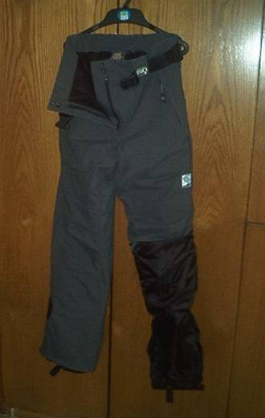 | 6211.33.90.00.00 TR060348  Yürürlükte değil · Başlangıç: 30.06.2006 · Bitiş: 29.06.2012  Eşya: %100 sentetik liflerden (poliamid) dokunmuş mensucattan mamul, üzerinde markası yazılı olan (iguana life wear) bir kemeri, iki yanında cepleri, baldır kısmından ayak bileğine kadar fermuarı, cırt bandı ve çıt çıt düğmesi olan, bu kısmın iç tarafında da cırt bant ve çıt çıt düğme ile açılıp kapanabilen bir bölüme sahip, belinde fermuar bulunan, erkekler tarafından giyilmeye mahsusu pantolon.  Gerekçe: -Genel Yorum Kuralları (1) ve (6) -TGTC 62.Fasıl-Fasıl Notları. -Gümrük Tarife Cetveli İzahnamesi 61.12 ve 62.11 tarife pozisyonu açıklama notları.

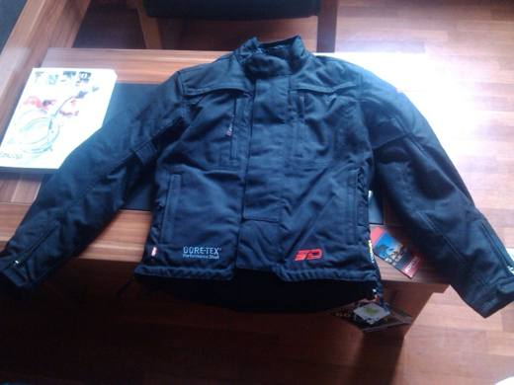 | 6211.33.90.00.00 TR340000130170  Yürürlükte değil · Başlangıç: 10.07.2013 · Bitiş: 09.07.2019  Eşya: OMUZ, DİRSEK VE SIRT KISMINDA PLASTİK LEVHADAN KORUYUCU BULUNAN %100 POLİAMİD FİLAMENTLERİNDEN DOKUNMUŞ ERKEKLER İÇİN MOTOSİKLET SÜRÜCÜ MONTU  Gerekçe: GENEL YORUM KURALLARI (1) VE (6) 62.11 TARİFE POZİSYONU AÇIKLAMA NOTLARI, 221 SAYILI 26.06.2013 TARİHİ İSTANBUL LABORATUVAR MÜDÜRLÜĞÜ RAPORU

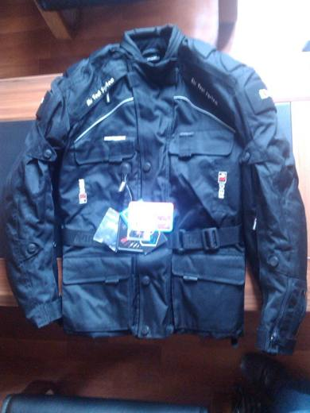 | 6211.33.90.00.00 TR340000130171  Yürürlükte değil · Başlangıç: 10.07.2013 · Bitiş: 09.07.2019  Eşya: OMUZ, DİRSEK VE SIRT KISMINDA PLASTİK LEVHADAN KORUYUCU BULUNAN %100 POLİESTER FİLAMENTLERİNDEN DOKUNMUŞ ERKEKLER İÇİN MOTOSİKLET SÜRÜCÜ MONTU  Gerekçe: GENEL YORUM KURALLARI (1) VE (6) 62.11 TARİFE POZİSYONU AÇIKLAMA NOTLARI, 221 SAYILI 26.06.2013 TARİHİ İSTANBUL LABORATUVAR MÜDÜRLÜĞÜ RAPORU

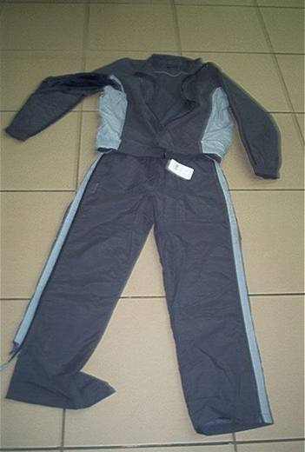 | 6211.43.31.00.00 TR060147  Yürürlükte değil · Başlangıç: 17.03.2006 · Bitiş: 17.03.2012  Eşya: Hem erkekler hem de kadınlar tarafından kullanılabilen, dış yüzü %100 naylon filamentlerden mamul ve dokunmuş, beden astarı %65 polyester %35 pamuktan mamul ve örülmüş, kol astarı da %100 polyester filamentlerden mamul ve dokunmuş, dış yüzü tek ve aynı mensucattan spor kıyafeti.  Gerekçe: -Genel Yorum Kuralları (1) ve (6) -Gümrük Tarife Cetveli İzahnamesi 62.11 tarife pozisyonu açıklama notları -Türk Gümrük Tarife Cetveli 61.Fasıl 9 nolu notu.

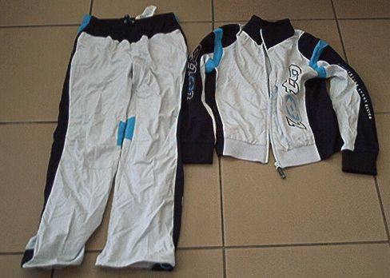 | 6211.43.31.00.00 TR060474  Yürürlükte değil · Başlangıç: 22.08.2006 · Bitiş: 21.08.2012  Eşya: Alt ve üst kısmı poliester esaslı sentetik liflerden oluşan, dokunmuş, astarlı, dış yüzü tek ve aynı mensucattan mamul, bayanlar için spor kıyafeti.  Gerekçe: Genel Yorum Kuralları (1) ve (6). Gümrük Tarife Cetveli İzahnamesi 62.11 tarife pozisyonu açıklama notları.

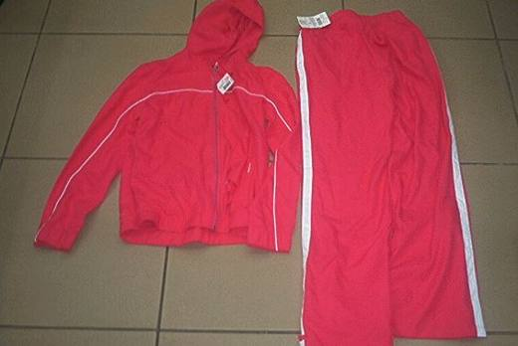 | 6211.43.31.00.00 TR060519  Yürürlükte değil · Başlangıç: 15.09.2006 · Bitiş: 14.09.2012  Eşya: Üst ve alt kısmı poliester filamentlerinden aynı renkten dokunmuş mensucattan mamul, bayanlar için takım halinde astarlı spor kıyafeti. Fermuarla açılıp kapanan eşyanın üst kısmında başlık, her iki yanında cepler ve göğüs hizasından kolların ucuna kadar şeritler bulunmakta olup astar kısmı örme mensucattandır. Beli lastikli, her iki yanında paçaya doğu inen üst kısımla aynı renkte şeritler bulunan eşyanın alt kısmının her iki tarafında cepler yer almaktadır. Alt kısmın astarı diz altına kadar örme, diz altından sonra dokunmuş mensucattan mamuldür.  Gerekçe: Genel Yorum Kuralları (1) ve (6). Gümrük Tarife Cetveli İzahnamesi 62.11 tarife pozisyonu açıklama notları.

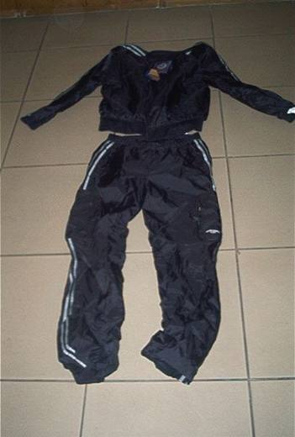 | 6211.43.31.00.00 TR060627  Yürürlükte değil · Başlangıç: 07.11.2006 · Bitiş: 06.11.2012  Eşya: Hem erkekler hem de kadınlar tarafından kullanılabilen, dış yüzü %100 poliamit filamentlerden mamul ve dokunmuş, beden astarı %100 polyesterden mamul ve örülmüş, alt ve üst kısımlarda birbirine uyumlu kol astarı da %100 polyester filamentlerden mamul ve dokunmuş, eşyanın her iki parçasında da bu parçaların çanta olarak taşınabilmesini sağlayacak şekilde dıştan cep olarak gözüken fermuarlı bölmeler bulunan, ayrıca çanta şekline gelen eşyanın kola asılarak taşınmasını sağlamak üzere dokunmuş mensucattan mamul bir askısı bulunan, dış yüzü tek ve aynı mensucattan spor kıyafeti.  Gerekçe: -Genel Yorum Kuralları (1) ve (6) -Gümrük Tarife Cetveli İzahnamesi 62.11 tarife pozisyonu açıklama notları

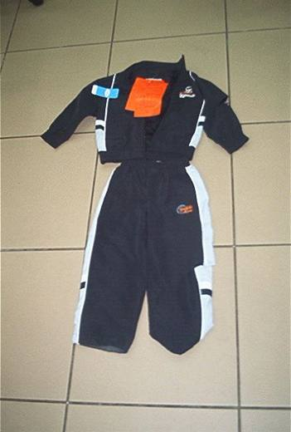 | 6211.43.31.00.00 TR070274  Yürürlükte değil · Başlangıç: 16.04.2007 · Bitiş: 15.04.2013  Eşya: Alt ve üst kısımların dış yüzü %100 poliester filament ipliklerinden dokunmuş mensucattan, astar kısmı %65 poliester %35 pamuktan örme mensucattan mamul, üst kısmın kol içleri ve alt kısmın diz alt bölgesinin astarı %100 poliester filament ipliklerinden dokunmuş mensucattan mamul erkek ve kız çocukları için takım halinde spor kıyafeti. Yanarlında cepleri olan, etek ucu ve kol sıkması bulunan eşyanın üst kısmı boydan boya fermuarla açılıp kapanabilmektedir. Beli lastikli, her iki yanında paçaya doğu inen beyaz renkte şeritler bulunan eşyanın alt kısmının her iki tarafında cepler yer almaktadır.  Gerekçe: Genel Yorum Kuralları (1) ve (6). Gümrük Tarife Cetveli İzahnamesi 62.11 tarife pozisyonu Açıklama Notları ve 62. fasılın 8 nolu notu.

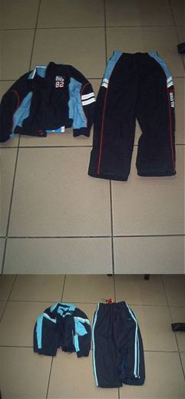 | 6211.43.31.00.00 TR070313  Yürürlükte değil · Başlangıç: 13.04.2007 · Bitiş: 13.04.2013  Eşya: Alt ve üst kısmı poliester filament ipliklerden dokunmuş, astarlı, dış yüzü tek ve aynı mensucattan mamul, erkek ve kız çocuklar tarafından giyilebilen spor kıyafeti.  Gerekçe: Genel Yorum Kuralları (1) ve (6). Gümrük Tarife Cetveli İzahnamesi 62. fasıl 8. notu ve 62.11 tarife pozisyonu açıklama notları.

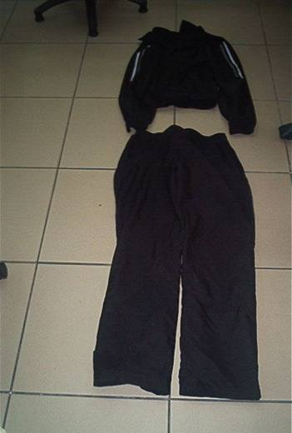 | 6211.43.31.00.00 TR070315  Yürürlükte değil · Başlangıç: 13.04.2007 · Bitiş: 13.04.2013  Eşya: Alt ve üst kısmı poliester filament ipliklerden dokunmuş, astarlı, dış yüzü tek ve aynı mensucattan mamul, erkekler ve bayanlar tarafından giyilebilen spor kıyafeti.  Gerekçe: Genel Yorum Kuralları (1) ve (6). Gümrük Tarife Cetveli İzahnamesi 62. fasıl 8. notu ve 62.11 tarife pozisyonu açıklama notları.

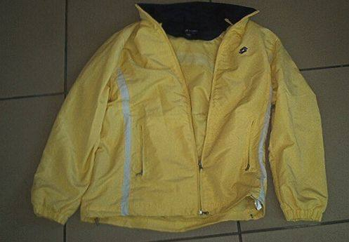 | 6211.43.41.00.00 TR060382  Yürürlükte değil · Başlangıç: 27.07.2006 · Bitiş: 26.07.2012  Eşya: Poliester esaslı sentetik liflerden oluşan dokunmuş mensucattan mamul, astarlı spor kıyafeti üst kısmı.  Gerekçe: Genel Yorum Kuralları (1) ve (6). Gümrük Tarife Cetveli İzahnamesi 62.11 tarife pozisyonu açıklama notları.

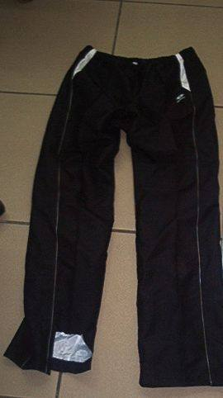 | 6211.43.42.00.00 TR060402  Yürürlükte değil · Başlangıç: 27.07.2006 · Bitiş: 26.07.2012  Eşya: Poliester esaslı sentetik liflerden oluşan dokunmuş mensucattan mamul, bayanlar için astarlı spor kıyafeti alt kısmı.  Gerekçe: Genel Yorum Kuralları (1) ve (6). Gümrük Tarife Cetveli İzahnamesi 62.11 tarife pozisyonu açıklama notları.

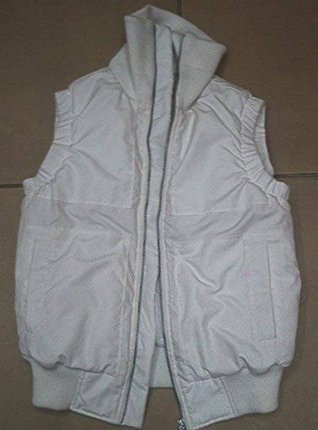 | 6211.43.90.00.00 TR040316  Yürürlükte değil · Başlangıç: 05.08.2004 · Bitiş: 04.08.2010  Eşya: Dışı ve elyafı poliesterden, astarı poliamidden, etek ucu ve yaka sıkmaları akrilik elyaftan mamul, ön tarafı boydan boya fermuarla açılıp kapanan bayanlar için yelek. Model no:LW806  Gerekçe: Genel Yorum Kuralları (1) ve (6). Gümrük Tarife Cetveli İzahnamesi 62.11 tarife pozisyonu açıklama notları.

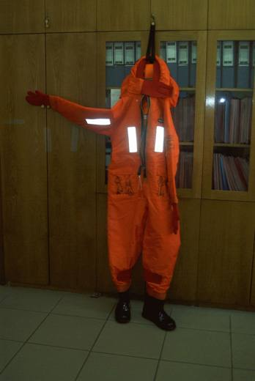 | 6211.43.90.00.00 TR060253  Yürürlükte değil · Başlangıç: 01.06.2006 · Bitiş: 31.05.2012  Eşya: Ayak bölümünde mensucat kısmına yapışık lastik çizme; el bölümünde gene mensucat kısmına yapışık eldiven; bel bölgesinde kişiye göre ayarlamayı sağlayacak, mensucattan mamul ve metal tokaları bulunan bir kemer; baş bölgesinde de mensucat kısmına dikilmiş ve başı arkadan destekleyen, 5 cm. kalınlığında, mensucatla kaplanmış, plastikten bir tabaka bulunan; yüz hariç olmak üzere, tulum şeklinde, vücudu tamamen kapatan, insanın denizde suya batmasını önleyecek şekilde su geçirmez özellikte hazırlanmuş ve vücut ısısını uzun süre muhafaza edici özellikte tasarlanmış; önden bir düdükle mücehhez fermuara sahip; göğüs ve kol bölümünde gece kişinin deniz üzerinde görülebilmesini sağlayan dikdörtgen şerit şeklinde parlayan bölümleri olan; en dıştan içe doğru 1. tabaka plastikle sıvanmış poliesterden mamul dokunmuş mensucat, 2. tabaka poliester filamentlerden mamul dokunmuş mensucat, 3.tabaka metalik kaplanmış poliester film, 4. tabaka gözenekli polietilen ve 5. tabaka poliester filamentlerden dokunmuş mensucat olmak üzere 5 katmandan meydana gelen, deniz taşıtlarında çalışan bayan ve erkek mürettebat tarafından kullanılmaya mahsus eşya.  Gerekçe: -Genel Yorum Kuralları 1 ve 6 -Gümrük Tarife Cetveli İzahnamesi 62.11 tarife pozisyonu açıklama notları.

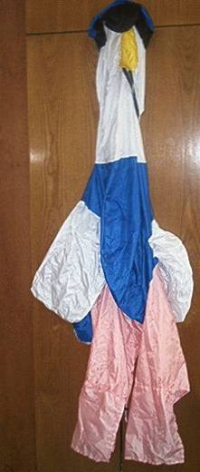 | 6211.43.90.00.00 TR070141  Yürürlükte değil · Başlangıç: 22.02.2007 · Bitiş: 21.02.2013  Eşya: Sentetik liflerden mamul, şişirme tertibatı bulunan, erkekler ve bayanlar için karnaval giyim eşyası.  Gerekçe: Genel Yorum Kuralları (1) ve (6). Gümrük Tarife Cetveli İzahnamesi 62. fasıl 8. notu ve 62.11 tarife pozisyonu açıklama notları.

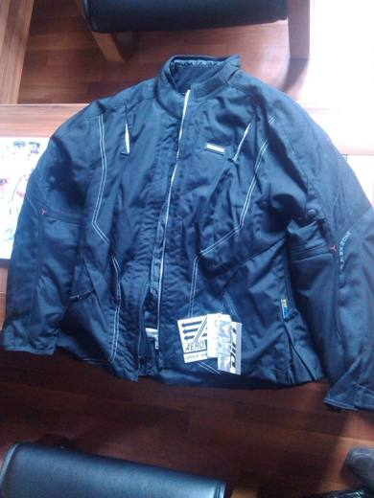 | 6211.43.90.00.00 TR340000130172  Yürürlükte değil · Başlangıç: 24.07.2013 · Bitiş: 23.07.2019  Eşya: OMUZ, DİRSEK VE SIRT KISMINDA PLASTİK LEVHADAN KORUYUCU BULUNAN %100 POLİAMİD FİLAMENTLERİNDEN DOKUNMUŞ KADINLAR İÇİN MOTOSİKLET SÜRÜCÜ MONTU  Gerekçe: GENEL YORUM KURALLARI (1) VE (6) 62.11 TARİFE POZİSYONU AÇIKLAMA NOTLARI, 218 SAYILI 20.06.2013 TARİHİ İSTANBUL LABORATUVAR MÜDÜRLÜĞÜ RAPORU

Pozisyon 62.12 (7 BTB)
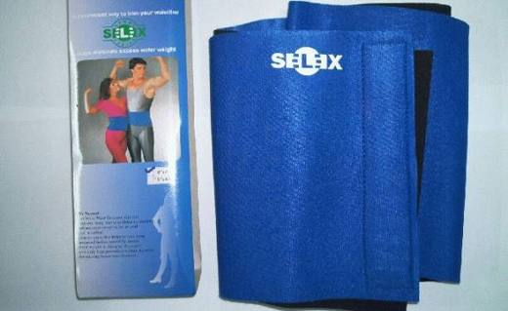 | 6212.20.00.00.00 TR030028  Yürürlükte değil · Başlangıç: 24.01.2003 · Bitiş: 23.01.2009  Eşya: Bel ağrısı, bel kayması vb. gibi durumları minimuma indirgemek için kullanılan örme mensucatla lamine edilmiş kauçuktan mamul bel korsesi. Boyutları : 8 x 43  Gerekçe: Genel Yorum Kuralları (1) ve (6).-Gümrük Tarife Cetveli İzahnamesi 62.12 Tarife Pozisyonu Açıklama Notları

6212.20.00.00.00 TR030029
Yürürlükte değil · Başlangıç: 24.01.2003 · Bitiş: 23.01.2009
Eşya: Bel ağrısı, bel kayması vb. gibi durumları minimuma indirgemek için kullanılan ,örme mensucatla lamine edilmiş kauçuktan bel korsesi. Boyutları: 10x 43
Gerekçe: Genel Yorum Kuralları (1) ve (6). Gümrük Tarife Cetveli İzahnamesi 62.12 Tarife Pozisyonu Açıklama Notları.

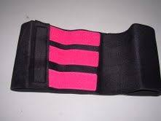 | 6212.20.00.00.00 TR410000100005  Yürürlükte değil · Başlangıç: 02.02.2010 · Bitiş: 01.02.2016  Eşya: Gümrük Tarife Cetveli İzahnamesinin 6212 tarife pozisyonu ile ilgili bölümünde yer alan ?Tamamen kauçuktan mamul bulunan korse ve kemerler bu pozisyona dahil değildir. (4015 pozisyonu)? ifadesinin mefhum-u muhalifinden; yapılan laboratuar tahlili sonucu tamamen kauçuktan olmadığı anlaşılan bahse konu eşyanın Tarife Cetveli Genel Yorum Kuralları 1?e göre 6212 tarife pozisyonunda yer alması gerektiği, Gümrük Tarife Cetveli Genel Yorum Kuralları 6?ya göre de 6212.20.00.00.00 GTİP?inde sınıflandırılması gerektiği kanaatine varılmıştır.  Gerekçe: Genel yorum kurallarının 1. ve 6. maddeleri, 9404 açıklama notu, 21.05.2009 tarihli 7792 sayılı kimyahane raporu

6212.20.00.00.00 TR410000100006
Yürürlükte değil · Başlangıç: 02.02.2010 · Bitiş: ?
Eşya: SLIMMING BELT
Gerekçe: tamamen kauçuktan olmadığı anlaşılan bahse konu eşyanın Tarife Cetveli Genel Yorum Kuralları 1?e göre 6212 tarife pozisyonunda yer alması gerektiği, Gümrük Tarife Cetveli Genel Yorum Kuralları 6?ya göre de 6212.20.00.00.00 GTİP?inde sınıflandırılması gerektiği kanaatine varılmıştır.

6212.20.00.00.00 TR410000100007
Yürürlükte değil · Başlangıç: 02.02.2010 · Bitiş: ?
Eşya: Örülmemiş giiyim eşyası ve aksesuar; sütyenler,korseler, korse kemerleri, pantalon askıları, jartiyerler ve benzeri eşya ve bunlar için parçalar(örülmüş olsun olmasın); korseler ve korse kemerleri
Gerekçe: Tarife genel yorum kuralları 1 ve 6, ve Gebze Labaratuar Şube Müdürlüğünden alınan 20.01.2010/3 tarih/sayılı rapor.9404 açıklama notu.

6212.20.00.00.00 TR410000100008
Yürürlükte değil · Başlangıç: 02.02.2010 · Bitiş: ?
Eşya: Örülmemiş giyim eşyası ve aksesuarları; sütyenler,korseler,korse kemerleri,pantolon askıları,çorap bağları, jartiyerler ve benzeri eşya ve bunlar için parçalar;korseler ve korse pantalonlar
Gerekçe: Tarife genel yorum kuralları 1 ve 6, ve Gebze Labaratuar Şube Müdürlüğünce tanzim edilen 20.01.2010/3 tarih/sayılı rapor.9404 açıklama notu

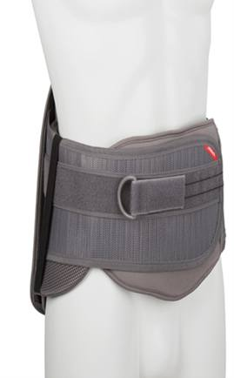 | 6212.90.00.00.19 TR340000250155  Yürürlükte · Başlangıç: 20.08.2025  Eşya: OTTOBOCK MARKA 50R232 SMARTSPINE LSO HIGH MODEL, ÖRME KISMI POLYESTERDEN MAMUL OLAN, ÖN,ARKA VE YAN TARAFINDA YUMUŞAK PEDLER BULUNAN, BEL BÖLGESİNDE KULLANILAN, ÜZERİNDE HAREKETİ SINIRLAYICI HERHANGİ PARÇANIN MEVCUT OLMADIĞI, HASARLI/KUSURLU BÖLGENİN İSTENMEYEN HAREKETİNİ TAMAMEN ENGELLEMEYEN, EŞYANIN DESTEK İŞLEVİNİN YALNIZCA ÜRÜN BÜNYESİNDE Kİ PEDLERİN ESNEKLİĞİNDEN KAYNAKLANDIĞI VE EŞYANIN ÖRME MENSUCATTAN MAMUL KISMININ VE PEDLERİN EŞYANIN NİCELİĞİNDE BELİRLEYİCİ OLDUĞU HAZIR ORTEZ  Gerekçe: Genel Yorum Kuralları 1 ve 6. Maddeleri, 62.12 ve 90.21 tarife pozisyonu açıklama notları, Gümrük Genel Tebliği (Gümrük Tarife Cetveli Açıklama Notları) (Seri No: 6), Tarife-Sınıflandırma Kararları (Seri No: 20), İstanbul Laboratuvar Müdürlüğünün 22.11.2024/3424BTB2483 tarih/sayılı Analiz Raporu, Gümrükler Genel Müdürlüğünün 28.02.2025/106758781 tarih/sayılı yazısı

Pozisyon 62.14 (2 BTB)
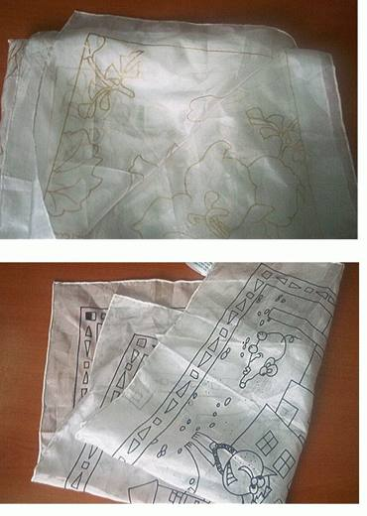 | 6214.10.00.00.19 TR070440  Yürürlükte değil · Başlangıç: 12.06.2007 · Bitiş: 11.06.2013  Eşya: 93x88 cm ve 45x45 ebatlarında, üzeri baskılı, %100 ipekten mamul eşarp ve fular türü eşya.  Gerekçe: Genel Yorum Kuralları (1) ve (6). Gümrük Tarife Cetveli İzahnamesi 62.14 tarife pozisyonu Açıklama Notları.

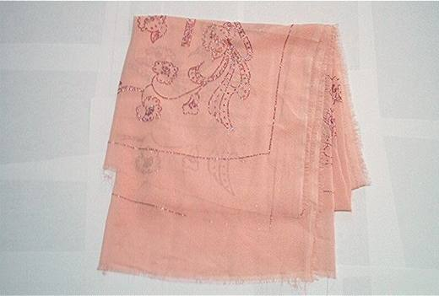 | 6214.30.00.00.19 TR020163  Yürürlükte değil · Başlangıç: 09.08.2002 · Bitiş: 08.08.2008  Eşya: Sentetik Filament ipliklerinden mamul,%100 polyester,kare şeklinde (105 cm x 106 cm ebatlarında) ve eşarp olarak kullanılmak üzere dizayn edilmiş,parıltılı,pano desenli, Baskılı dokunmuş mensucat.  Gerekçe: -Genel Yorum Kuralları (1) ve (6). -Gümrük Tarife Cetveli İzahnamesi 62 inci Fasıla ait Genel Açıklamalar Bölümünün 8 inci paragrafı. -Gümrük Tarife Cetveli İzahnamesi 62.14 Tarife Pozisyonu Açıklama Notları.

Pozisyon 62.16 (2 BTB)
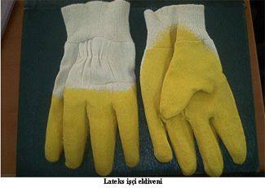 | 6216.00.00.00.12 TR030147  Yürürlükte değil · Başlangıç: 12.05.2003 · Bitiş: 11.05.2009  Eşya: Lateks kaplanmış pamuklu dokuma mensucattan boyun kısmı örgü mensucattan işçi eldiveni  Gerekçe: Genel Yorum Kuralları (1) ve (6). Gümrük Tarife Cetveli İzahnamesi 62.16 tarife pozisyonu açıklama notları. Gümrük GirişTarife Cetveli 2 nolu ek notu

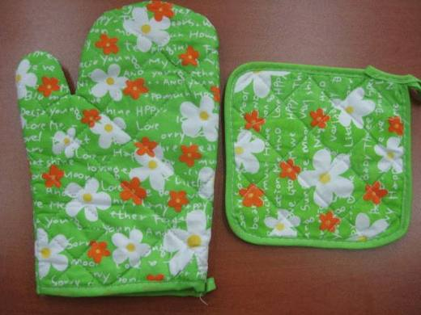 | 6216.00.00.00.13 TR000000080003  Yürürlükte değil · Başlangıç: 09.04.2008 · Bitiş: 08.04.2014  Eşya: Mutfakta kullanılmaya mahsus, bir parçası ele eldiven olarak geçirilen ve kare şeklindeki öteki parçası diğer el ile sıcak eşyayı tutmak için kullanılan, dokunmuş mensucattan mamul iki parçadan oluşan set halinde eşya.(2002/39 sayılı genelge hükümlerine göre işlem yapılması gerekmektedir. Set içerisindeki; Eldiven şeklindeki eşyanın 6216.00.00.00.13;Kare şeklindeki eşyanın 6307.90.99.90.19 tarife pozisyonunda sınıflandırılması gerekmektedir.)  Gerekçe: -Genel Yorum Kuralları (1), (3b) ve (6). -Gümrük Tarife Cetveli İzahnamesi 62.16 Tarife Pozisyonu Açıklama Notları

Pozisyon 62.17 (1 BTB)
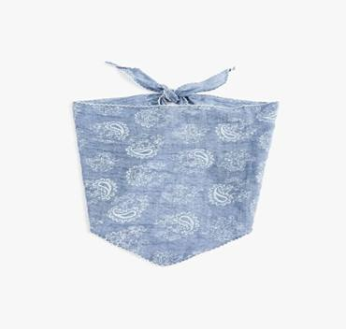 | 6217.10.00.00.19 TR340000260181  Yürürlükte · Başlangıç: 29.09.2026  Eşya: KOTON MARKA 6SAK50054AA KODLU BANDANA TİCARİ TANIMLI, %82 POLİESTER %18 PAMUK İÇERİKLİ DOKUMA MENSUCATTAN MAMUL, SAÇLARI DÜZENLİ TUTMAK, SABİTLEMEK YA DA ŞIK BİR TARZ YARATMAK İÇİN GENELLİKLE BAŞA BAĞLANARAK KULLANILAN ÜÇGEN ŞEKLİNDE ÇOK YÖNLÜ AKSESUAR  Gerekçe: Genel Yorum Kurallarının 1 ve 6’ncı maddeleri, Türk Gümrük Tarife Cetveli İzahnamesi 62.17 Tarife Pozisyonu Açıklama Notları, İstanbul Laboratuvar Müdürlüğü tarafından düzenlenen 26.08.2026 tarih, 3426BTB1463 sayılı Analiz Raporu ve 26.08.2026 tarih 3426GÖR221 sayılı Görüş Raporu

